ATIVIDADES COMPLEMENTARES DO 4º BIMESTRE
PERÍODO: 09 de novembro a 04 de dezembro /2020

NÍVEL: ENSINO FUNDAMENTAL (anos iniciais)
SÉRIE/ANO: 3º ANO
Nome do(a) aluno(a):_____________________________________
ESCOLAS:
CENTRO EDUCACIONAL MUNICIPAL NOVO HORIZONTE – CENHO
AIDÊ TEREZINHA GARGHETTI MALAGUTTI
PROFESSOR: ELI MARIOTT
CONTATO CELULAR (WHATSAPP) 99932-7113
PROFESSORA: HELENA CARMELITA NARESSI MARCON
CONTATO CELULAR (WHATSAPP) 998047797
PROFESSORA: VANESSA BRATTI GIOMBELLI
CONTATO CELULAR (WHATSAPP): 984151354
DISCIPLINAS DO ENSINO FUNDAMENTAL:
LÍNGUA PORTUGUESA, MATEMÁTICA, CIÊNCIAS, HISTÓRIA, GEOGRAFIA, INFORMÁTICA, INGLÊS, EDUCAÇÃO FÍSICA, ENSINO RELIGIOSO, ARTE, EPANHOL.

Novo Horizonte – SC, novembro de 2020

Apresentação
Olá queridos(as) alunos(as), olá prezados pais e mães do terceiro ano. Estamos entrando na oitava e última apostila do ano de 2020 que vai compreender o período de 09 de novembro até 04 de dezembro. Sabemos que foi um ano difícil e diferente, porém priorizamos a saúde e o bem estar de todos. Esperamos que no ano que vem a gente possa estar junto e continuar com as aulas presenciais. Até que as aulas voltem à normalidade, é assim que estaremos nos relacionando, professores, alunos e pais, para que os prejuízos na aprendizagem dos alunos sejam os menores possíveis. Portanto, voltamos a reforçar que é importantíssimo que cada um de vocês usem o grupo de WhatsApp para tirar dúvidas, comentar, enfim manter contato com os(as) professores(as), sempre que necessário.
Observem com atenção o horário abaixo. Ele deve orientar a sequência dos estudos na apostila.
1ª semana –09 a13 de novembro
2º-feira | 3ª-feira | 4ª-feira | 5ª-feira | 6ª-feira
Matemática | L. Portuguesa | História | Informática | Inglês

2ª semana – 16 a 20 de novembro
2º-feira | 3ª-feira | 4ª-feira | 5ª-feira | 6ª-feira
Matemática | L. Portuguesa | Geografia | Ed. Física  Ens. Religioso | Espanhol  Artes

3ª semana -23 a 27 de novembro
2º-feira | 3ª-feira | 4ª-feira | 5ª-feira | 6ª-feira
Matemática | L. Portuguesa | Ciências | Informática | Inglês

4ª semana - 30 de novembro a 04 de dezembro
2º-feira | 3ª-feira | 4ª-feira | 5ª-feira | 6ª-feira
Matemática | L. Portuguesa | Ens. Religioso | Ed. Física | Espanhol  Artes
O horário sugerido aqui é para orientar os estudos e é por ele que nós, professores, encaminharemos os áudios e vídeos explicativos de cada aula com suas atividades. Procurem observar o horário em que a apostila está organizada. Isso vai facilitar a tarefa de vocês.
Bom estudo a todos!

Primeira semana –09 a 13 de novembro
Segunda -feira, dia 9 de novembro de 2020
Matemática
Olá crianças, tudo certo com vocês? Pois bem, estamos iniciando uma nova apostila para que passamos dar continuidade as nossas atividades e transmitir a vocês os conteúdos propostos para que haja aprendizagem. Em matemática vamos começar falando um pouco sobre as unidades de medidas.
Medidas de comprimento
Antigamente o homem usava o próprio corpo para obter unidades de medida de comprimento: a polegada o pé, o passo, o palmo e o cúbito foram algumas dessas medidas.
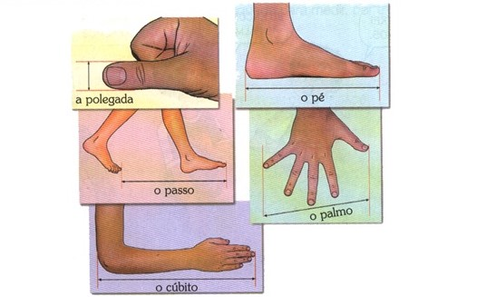
O metro
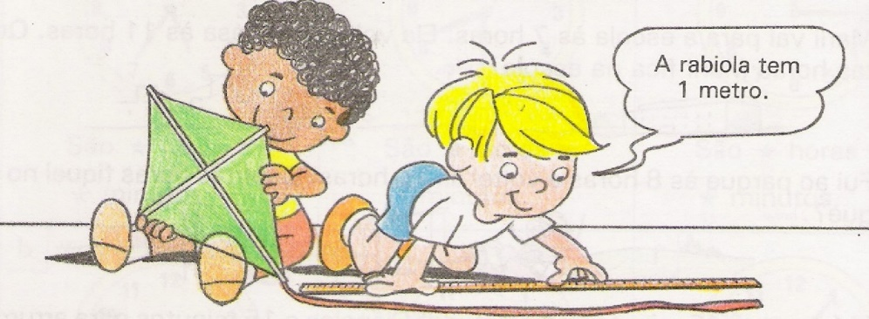
Usamos o metro para medir tecidos fios cordas paredes, a altura das pessoas e outros.
O metro e a unidade básica das medidas de comprimento.
Um metro tem 100 centímetros
Meio metro tem 50 centímetros
m=metro cm =centímetros
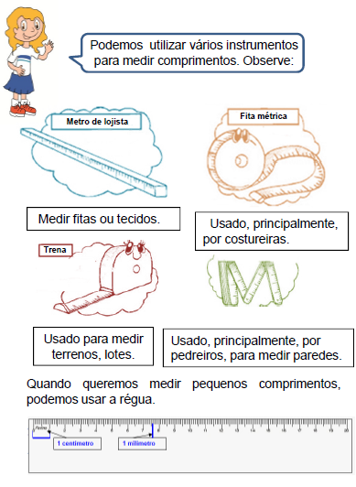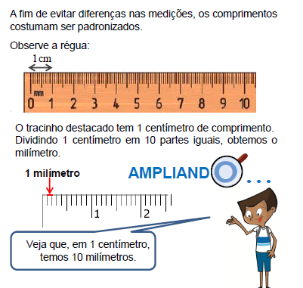
- Maria Rita levou seus filhos: Ana Clara 8 anos Rodrigo 11 anos; Mariana,2anos; e Luis,4anos; ao médico para saber se eles estão se desenvolvendo e crescendo adequadamente para a idade. Observe a cena a seguir e responda:
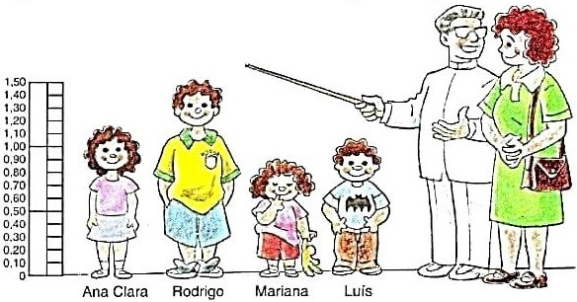
a)Qual é a criança mais alta?
_____________________________________________________________________________
b)Qual a criança mais baixa?
__________________________________________________________________________
c)Quem e mais alto Luis ou Marina?
___________________________________________________________________________
d)E você sabe qual é a sua altura?
____________________________________________________________________________
e)Quando você nasceu qual era a sua altura ?Pergunte para mamãe ou para o responsável por você.
___________________________________________________________________________
Complete:
a) 20 cm, para completar 1 m, faltam:____________________.
b) 80 cm, para completar 1 m, faltam:____________________.
c) 38 cm, para completar meio metro, faltam:______________.
d) 60 cm, para completar 1 m, faltam:____________________.
e) 42 cm, para completar 1 m, faltam:____________________.
f) 50 cm, para completar meio metro, falta:________________.
g) 15 cm, para completar 1 m, faltam:____________________.
Marque a alternativa correta em cada item.
a) O instrumento mais utilizado para medir o tempo é chamado de:
( ) balança ( ) sol ( ) relógio ( ) celular
b) Usamos para contar os dias, semanas e meses do ano:
( ) relógio ( ) calendário ( ) diário ( ) computador
c) Para medir a altura das pessoas, comprimento de tecidos e muitas outras coisas, utilizamos o:
( ) minuto ( ) metro ( ) litro ( ) relógio
d) Usado para calcular a quantidade de água, ou qualquer líquido em um recipiente:
( ) segundo ( ) relógio ( ) litro ( ) calendário
e) Instrumento mais usado para medir a massa dos objetos.
( ) relógio ( ) balança ( ) diário ( ) relógio

Atividades de Língua Portuguesa
Terça-feira, 10 de novembro 2020
Língua Portuguesa

...Continuando com o estudo do encontro vocálico.
Na última aula da última apostila havíamos iniciado o estudo do encontro vocálico e vimos que encontro vocálico é o encontro de vogais dentro de uma palavra, assim como em cadeira, carteira, mingau, aula, torneira, etc. Também vimos que o encontro vocálico se classifica em ditongo, tritongo e hiato.
Vimos que ditongo é quando o encontro de duas vogais fica dentro da mesma sílaba, como em: au-la, fei-to, mui-to, etc.
Agora veremos o que são encontros vocálicos classificados como tritongo e hiato.
1 – Leia a cantiga de rodas abaixo e observe os encontros vocálicos (Encontro de vogais – a, e, i, o, u)
C a i, c a i, b a l ã o.
C a i, c a i, b a l ã o.
N a r u a d o s a b ã o.
N ã o c a i n ã o,
N ã o c a i n ã o,
N ã o c a i nã o.
C a i a q u i n a m i n h a m ã o.
Em qual dessas palavras as letras vogais não ficam na mesma sílaba? (Há só uma palavra em que as vogais não ficam na mesma sílaba)
R._____________________________________________
Quando em um encontro vocálico, as vogais que se encontram juntas na palavra, ficam em sílabas separadas, dizemos que esse encontro é um hiato.
Veja outros exemplos:
Saúde sa-ú-de ideia i-dei-a colmeia col-mei-a
2 – Agora leia com muita atenção as palavras do quadro abaixo e circule apenas aquelas em que há hiato.
ruínas edifício paciente caía ouvido viúva baú

Veja a situação das palavras abaixo:
Paraguai Uruguai Guaianases
Agora veja a separação das sílabas:
Paraguai Pa – ra - guai
Uruguai U – ru – guai
Guaianases Guai – a – na – ses
Quando três vogais estão numa mesma sílaba e são pronunciadas, dizemos que esse encontro é um tritongo.

3 – Preencha o quadro abaixo, separando as sílabas e escrevendo d se a palavra contiver um ditongo, h se contiver um hiato e t se contiver um tritongo.
Palavra | Separação silábica | Tipo de encontro vocálico
faísca
vaidade
louro
saída
saguão
enxaguou
3 – Para escrever corretamente. Vamos recordar?
Um “s” entre duas vogais faz som de “z”. Exemplo: casa, asa, música.
Quando o som deve ser de “s” e não de “z” e está entre duas letras vogais, devemos escrever “ss” (dois esses).
Exemplo: amassa, assadeira, assemelha.
Agora complete as palavras do quadro com “s” ou “ss”.
aga____alho pa____ado a___oalho trave____eiro
mú___ica cami___a to___e be____ouro
confu___ão de___enho me___a pre___ente
fanta___ia pa___arela pa___eio te___ouro

Quarta-feira, 11 de novembro de 2020
História
Trabalhadores do passado e do presente
Você conhece algumas atividades realizadas por trabalhadores que vivem em outras épocas e também trabalhos que são realizados na atualidade?
Muitas profissões que existiam no passado permanecem até os dias de atuais, como as de lavrador, comerciante, operário e artesão. Outras, no entanto, desapareceram.
Um exemplo de profissão extinta é a de acendedor de lampião, mostrado anteriormente. Quando a energia elétrica passou a ser mais utilizada e os lampiões foram substituídos por lâmpadas elétricas, essa profissão deixou de existir.
Outra profissão que praticamente desapareceu é o motorneiro, pessoa responsável por dirigir os bondes, utilizados como meio de transporte há cerca de 100 anos. Atualmente, os poucos motorneiros que existem no Brasil atuam principalmente na condução de bondes em cidades turísticas.
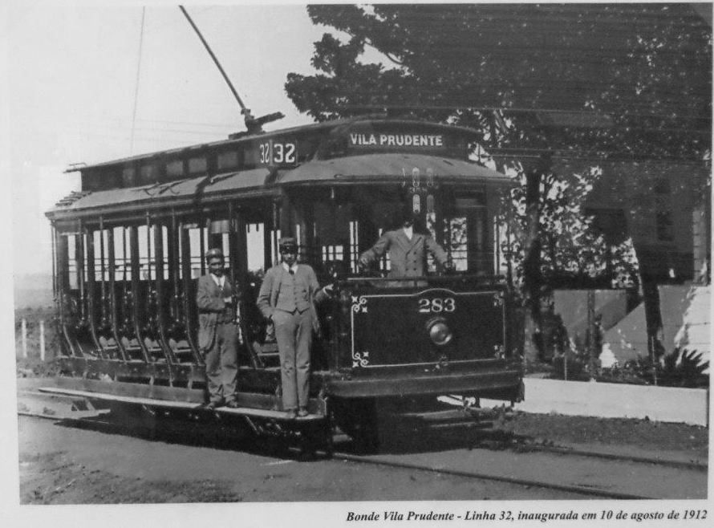
Atividade 1
Identifique e circule o motorneiro em cada uma das fotos.

Outra profissão que existia há cerca de 100 anos e que acabou desaparecendo é a de graxeiro de trilhos. Esse profissional, como o próprio nome diz, era o responsável por engraxar os trilhos nos quais passavam os bondes.
Além desses profissionais, naquela época circulavam pelas ruas vendedores de água, pois em alguns bairros não existia água encanada. Havia também os vendedores de velas e de óleo para lampião, os amoladores de facas e tesouras, os engraxates, entre outros.

Algumas dessa profissões, apesar de não serem tão comuns, ainda são praticadas atualmente.
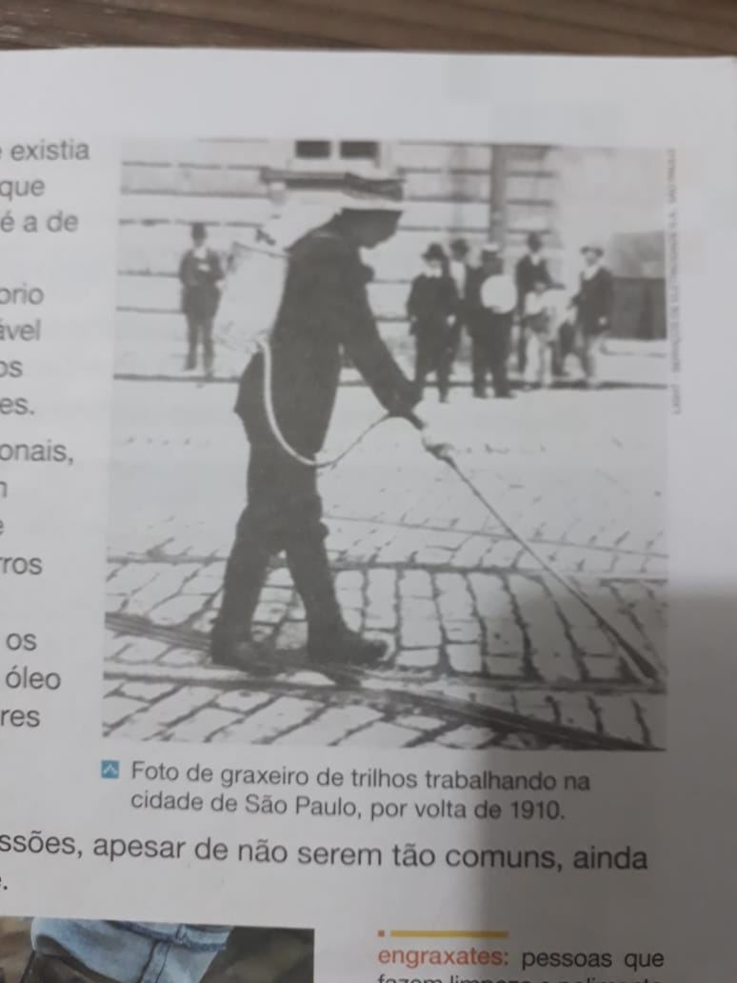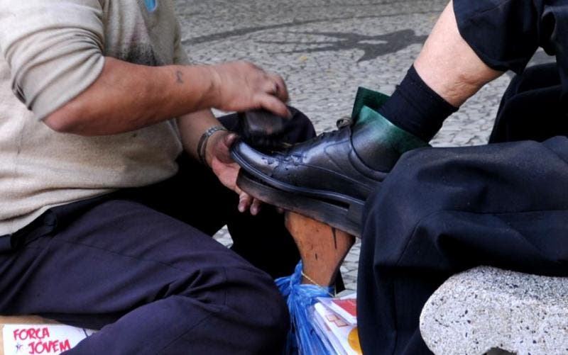
Profissões da atualidade
Assim como algumas profissões deixaram de ser exercidas, outras foram surgindo após 1950, principalmente por causa dos avanços tecnológicos. Além do surgimento de novas profissões, ocorreram também nas últimas décadas muitas trasnformações em profissões que já existiam.
Vamos ver alguns exemplos de profissionais da atualidade.
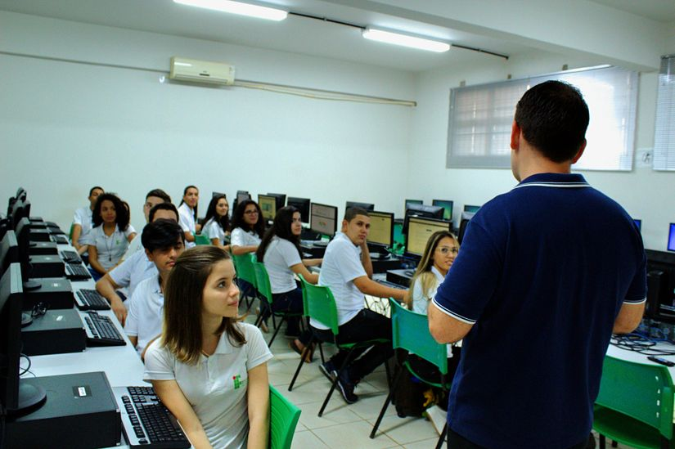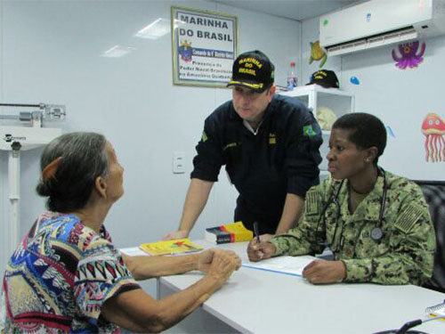
Professor de informática Médicos da Marinha do Brasil
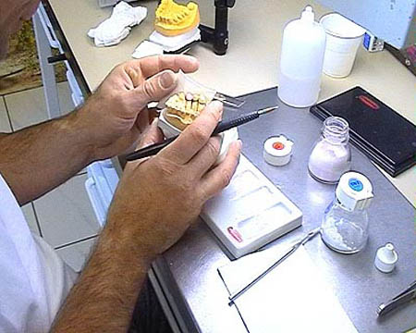
Técnico em energia solar Protético fazendo prótese dentária

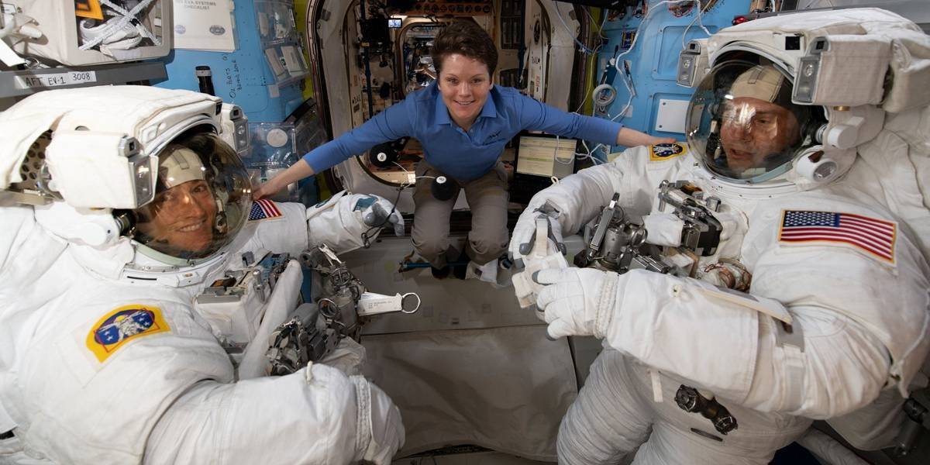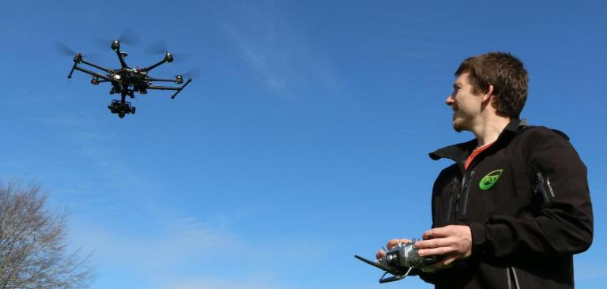
Astronauta na estação espacial pessoa lançando Drone
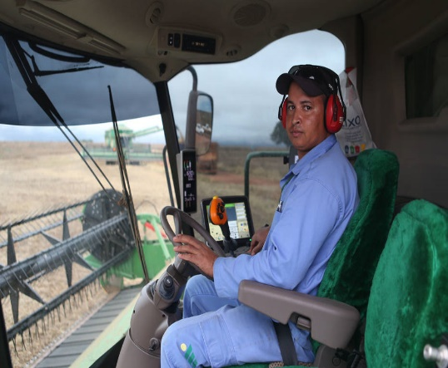
Motorista de colheitadeira
Atividade 2
Você já sabe o que quer ser quando crescer? Se já sabe, qual profissão será?
_______________________________________________________________
No espaço abaixo desenhe qual profissão você deseja fazer quando crescer.
Quinta-feira, 12 de novembro 2020
Informática

- Brincando com os números: faça somente os números pares de 20 até o 60 e os ímpares de 10 até o 50. Sendo primeiro os pares e depois os ímpares. Boa atividade!

____________________________________________________________________________________________________________________________________________________________________________________________________________________________________________________________
_____________________________________________________________________________________________________________________________________________________________________________________________
_____________________________________________________________________________________________________________________________________________________________________________________________
_____________________________________________________________________________________________________________________________________________________________________________________________
_____________________________________________________________________________________________________________________________________________________________________________________________
_____________________________________________________________________________________________________________________________________________________________________________________________

Sexta-feira, 13 de novembro 2020
Inglês
Professora Vera C. C. Balen
Telefone / Whatsapp: (49) 988242581

1- Some e coloque o resultado em inglês, depois pinte conforme a legenda:
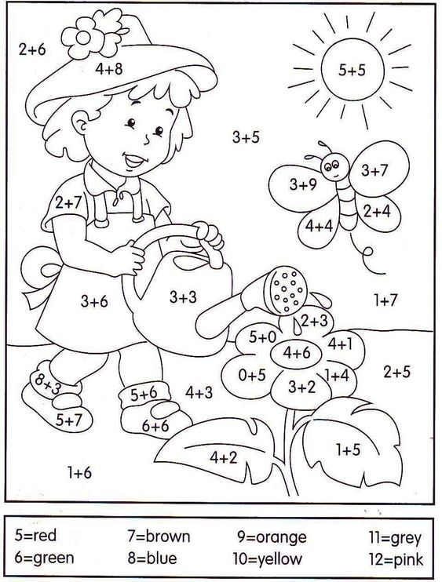

Numbers:
One
Two
Three
Four
Five
Six
Seven
Eight
Nine
Ten

Eleven
Twelve

Fonte: https://br.pinterest.com/pin/684124999623396843/

COPIE E COMPLETE COM SEU NOME
MY NAME IS ___________________________________________
_____________________________________________________________________________________________________________________________

Segunda semana –16 a 19 de novembro
Segunda -feira, dia 16 de novembro de 2020
Matemática

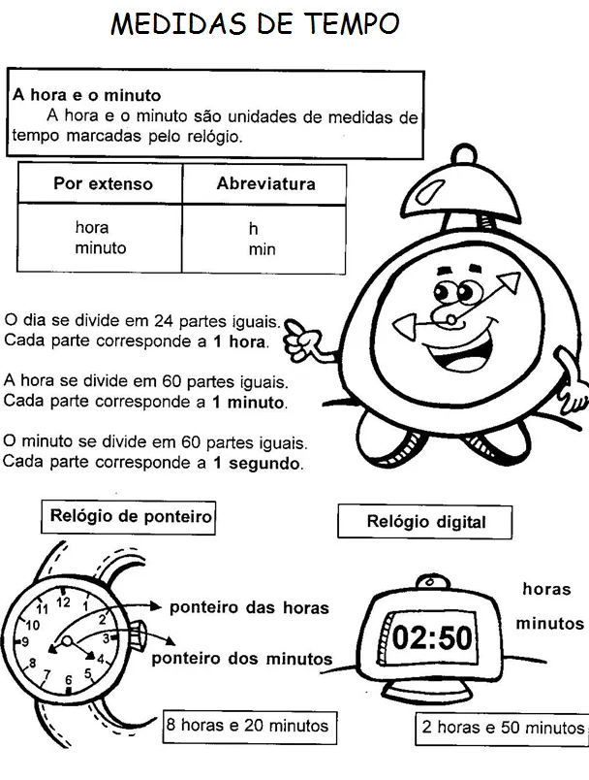

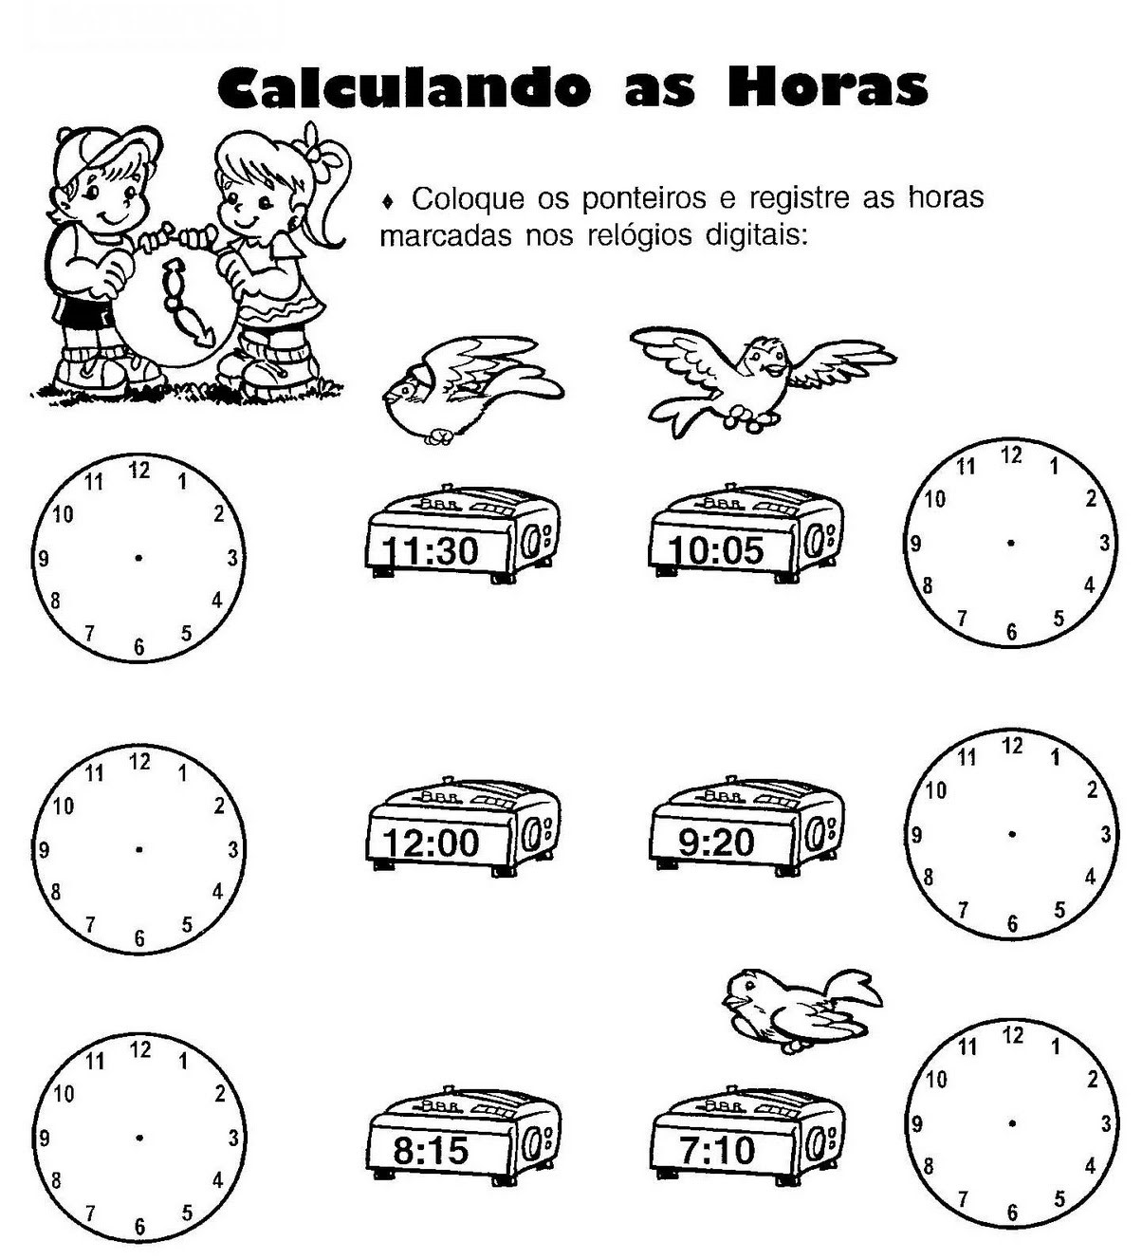
Desafiando você:
1)Paulo começou a nadar as 9h e20m. Parou de nadar as 12h.Quanto tempo ele ficou na água nadando?
R:Paulo nadou ___________________________________________________________
2)Complete corretamente com as palavras abaixo.

24 horas - horas - minutos - 30 min. - segundos - 60 min.

a) Uma hora tem _________________.
b) Meia hora tem _________________.
c) Um dia tem ____________________.
d) O relógio tem três ponteiros: o das _______________,
o dos ________________ e o dos ______________________.

Terça-feira, 17 de novembro 2020
Língua Portuguesa
O último gênero textual do ano
Durante este ano estudamos vários gêneros textuais. Começamos com “poema”, depois vimos os “haicais”, em seguida “verbete enciclopédico”, depois “reportagem”, “anúncio”, “receita culinária”, “cordel”, “ditados populares” e “fábulas” e, na última apostila, “histórias em quadrinhos” e “fotorreportagem”. Agora vamos conhecer o gênero textual “conto”. O conto é uma história curta, fruto da imaginação, tem sempre um narrador e as personagens são poucas.
Trabalharemos dois contos: um de uma menina chamada Carina que queria, porque queria que o pai lhe desse de presente um...pônei!; o outro que é para vocês lerem junto com o papai e a mamãe, de preferência. É um conto de natal para encerrarmos o ano.
Bom trabalho para todos(as)!
Amizades verdadeiras
Você já parou para pensar sobre o que é uma amizade verdadeira?
1 - Conheça a história da amizade entre Carina e Jojoba, um bode muito especial.
Jojoba
- Promessa é promessa, pai. Você me prometeu e agora tem que cumprir a promessa! Num quero nem saber.
- Mas não tem jeito, Carina! Eu já procurei em tudo quanto é lugar, casa de bicho, e não achei nenhum pônei.
- Você prometeu, pai! Sem festa de aniversário eu fico, mas sem o pônei, não!
O pai coçou a cabeça e comentou com a mãe da menina:
- Como é duro fazer uma criança entender!
A mulher não deu muita trela para o marido e disse:
- Bem feito! Onde já se viu, prometer um pônei! Agora vê se dá um jeito de arrumar.
- Onde?
- Não sei. Põe um anúncio no jornal!
- Boa ideia, mulher! Vou procurar um desses jornais que anunciam coisas usadas.
Zé Marcelo, pai da Carina, foi correndo até uma banca de jornal mais próxima e gastou lá uns bons trocados, comprando seis jornais que anunciavam coisas de segunda mão. Chegou em casa e, com a ajuda da própria filha, foi vasculhando tudo, página por página. Tinha gente de todo tipo vendendo coisas usadas também de todo tipo. Passaram um tempão procurando, mas nada de encontrar um pônei para comprar. A única coisa que encontraram, foi um anúncio bem pequenino, num canto da página, que deu alguma esperança.
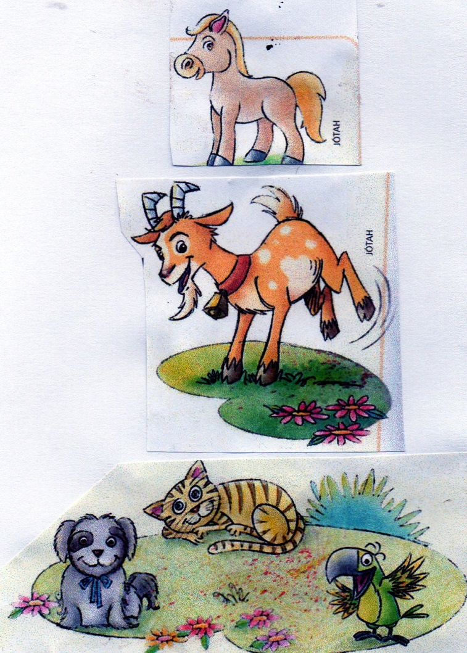
Casal de velhos, cansados, querendo descansar, dá seus bichos para quem tiver carinho sobrando. Rua das Hortênsias, 33. Tratar o mais rápido possível!

- Rua das Hortênsias... sei onde fica! Vamos lá!
Zé Marcelo e Carina meteram-se no gol azul cor do céu e partiram a toda velocidade em direção ao endereço anunciado. Chegaram logo: era uma casa com jeitão antigo, muitas plantas, muito verde e um caramanchão de primaveras. Bateram palmas, e uma velha com lenço colorido na cabeça foi atendê-los.
- Viemos por causa do anúncio, senhora.
- Ah! Já demos quase tudo.
- Num sobrou nada? – perguntou, apressada e angustiada Carina.
- Bem...sobrou um gato...
- Não!
- Um cachorro...
- Não.
- Um papagaio...
- Não! Não sobrou um pônei? – insistiu Carina.
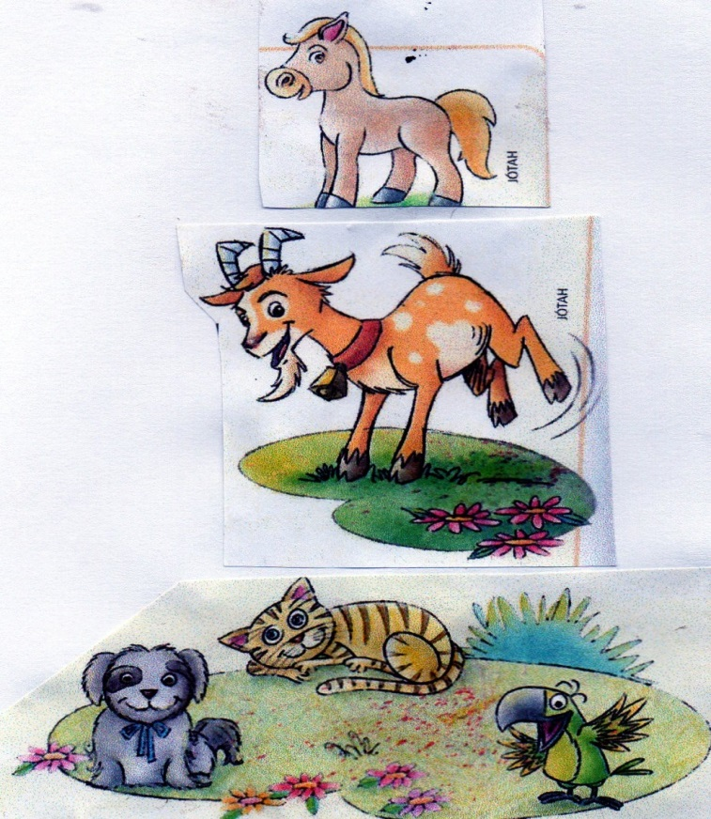
- Um pônei? – A velhota simpática riu. – Não, garota, não sobrou um pônei porque nós nunca tivemos um pônei...

- Que pena – suspirou Carina, triste.
- É o Jojoba...Não sei se vocês vão querer, mas nós temos um bicho grande...que ninguém quis.
A velhinha olhou mais para o homem do que para a menina, sabendo ou pensando que a decisão seria do pai.
- Que bicho é, dona? – perguntou, avivada, Carina.
- Bem...
- Fala logo, dona.
É o Jojoba...
- Jojoba? Tem bicho com esse nome?
- Tem...é um bode.
- Um bode!? - exclamou Carina.
- Um bode!!?? – exclamou Zé Marcelo.
- O Jojoba é nosso bode. Ele é muito amigo, até conversa comigo e meu marido.
- Um bode...
Carina pensou, pensou...e para desespero do pai, sugeriu:
- A gente pode ver o Jojoba?
- Claro! Venham por aqui.
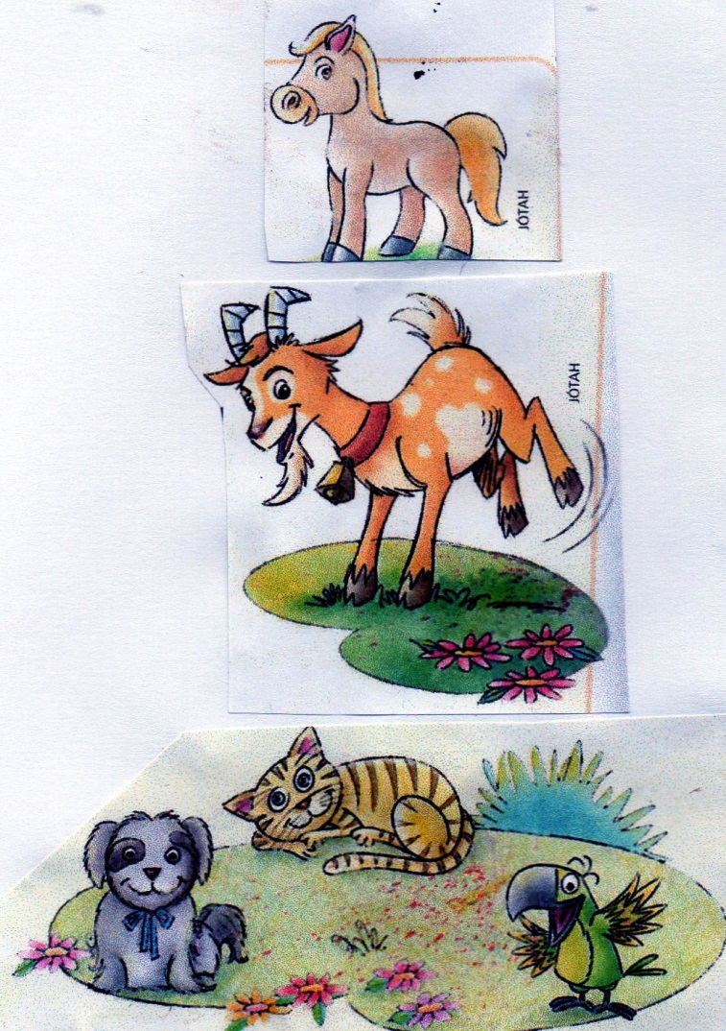
A velhinha levou os dois ao fundo do quintal e mostrou um pequeno bode comendo capim. O velho bode, quando viu os visitantes, ficou saltitante e se pôs a berrar um berro de alegria e esperança.

Zé Marcelo recuou:
- Ele não cabe no gol, Carina.
Cabe, sim, pai. Cabe, sim, no banco de trás – ela falava como se já fosse dona do bicho.
Depois de muita negociação, amenina convenceu o pai a levar o bode. Com mil recomendações de cuidado da velhota para o Jojoba.
Em casa, o lugar do pônei, ficou sendo do Jojoba.
- Tá bom aqui, Jojoba? – perguntou Carina.
Parece que o danado do bode entendia mesmo, pois respondeu à pergunta de Carina, balançando a cabeça e soltando um “méééé” suave.
Foi assim que começou uma grande amizade entre o bode e a menina. Amizade de longas conversas e muita confusão, como uma vez que o Jojoba entrou na sala da casa e espantou uma vizinha chatíssima, que estava reclamando de Carina. A mulher, quando viu o bode bodejando e investindo para o lado dela, gritou a plenos pulmões:
- Socorro, querem me matar!!!
E sumiu no mundo deixando atrás de si a peruca loira que usava sobre os cabelos enroladinhos. Jojoba deu seu grito de guerra, “mééééééé”, e comeu a peruca sem se engasgar.
GARCIA, Edson Gabriel. Treze Contos. Ilustrações de Michele Lacocca. 23 ed. São Paulo. Atual, 2009. P.35-38.
Extraído do livro didático do 3º ano “meu livro de Língua Portuguesa”, com adaptações feitas pelo professor.

2 – Agora que você leu a história de Carina e o bode Jojoba, resolva as questões a seguir.
a) Carina conseguiu o animal com que sonhava? Justifique sua resposta.
R.:_________________________________________________________________________________________________________________________________________________________________________________________________________________________________________________________________________________________
b) Como Carina resolveu o problema?
R.:_________________________________________________________________________________________________________________________________________________________________________________________________________________
c) A decisão de Carina, de levar o bode, agradou ao pai? Copie do texto o parágrafo que deixa isso claro.
___________________________________________________________________________________________________________________________________________________________________________________________________________________________________________________________________________________________
________________________________________________________________________________________________________________________________________________
d) Dos itens abaixo, marque aqueles que fazem parte da amizade entre Carina e Jojoba.
( ) brigas ( ) Carinho ( ) ajuda ( ) conversas ( ) confusão ( ) castigo

3 – Você sabe que o travessão (-) é uma das maneiras de indicar a fala das personagens em um texto. No conto “Jojoba”, você leu trechos do texto que foram contados pelo narrador e outros trechos que são a fada das personagens.
Copie do conto que você leu:
a) uma fala da Carina:
R.:________________________________________________________________________________________________________________________________________________________________________________________________________________________________________________________________________________________
b) uma fala do pai de Carina:
R.:_________________________________________________________________________________________________________________________________________________________________________________________________________________________________________________________________________________________________________________________________________________________________
c) uma fala da velhinha:
R.:_________________________________________________________________________________________________________________________________________________________________________________________________________________
d) Releia a frase abaixo retirada do conto:
- Jojoba? Tem bicho com esse nome?

Nesse trecho, a personagem Carina:
( ) faz uma pergunta. ( ) faz uma afirmação.
( ) faz uma exclamação de espanto.

Quarta-feira, 18 de novembro de 2020
Geografia

As atividades e os trabalhos do campo
Em nosso dia a dia, utilizamos diferentes tipos de produtos obtidos por meio das atividades realizadas no campo.
O trabalho realizado no espaço rural caracteriza-se predominantemente pela realização de algumas atividades.
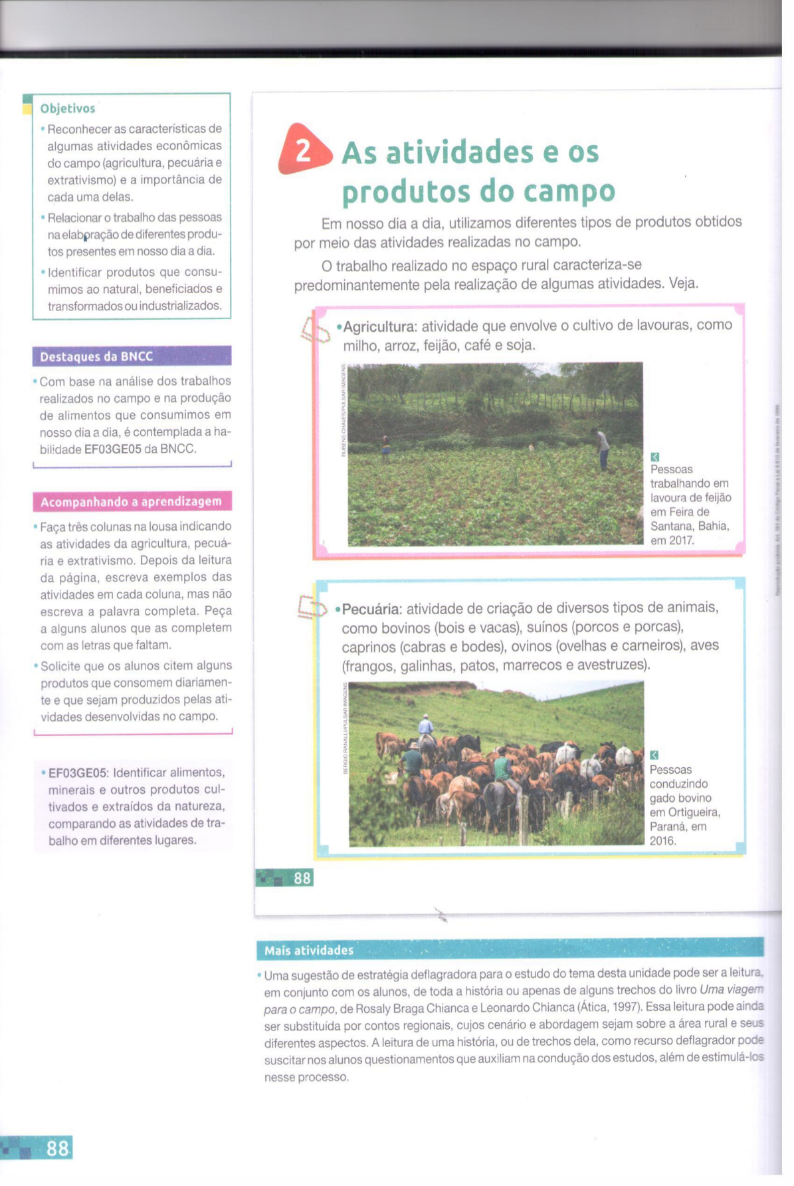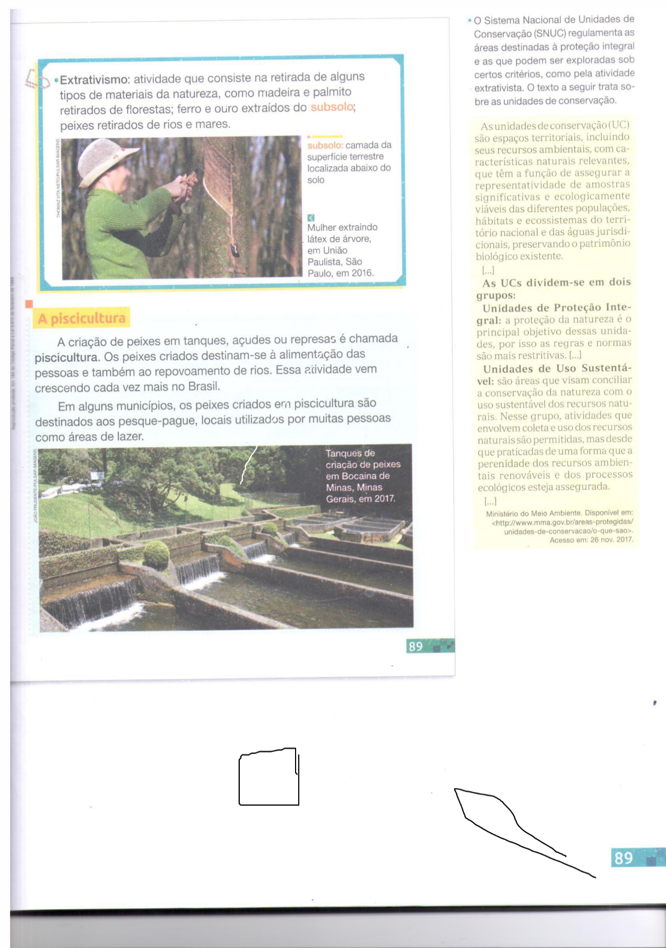
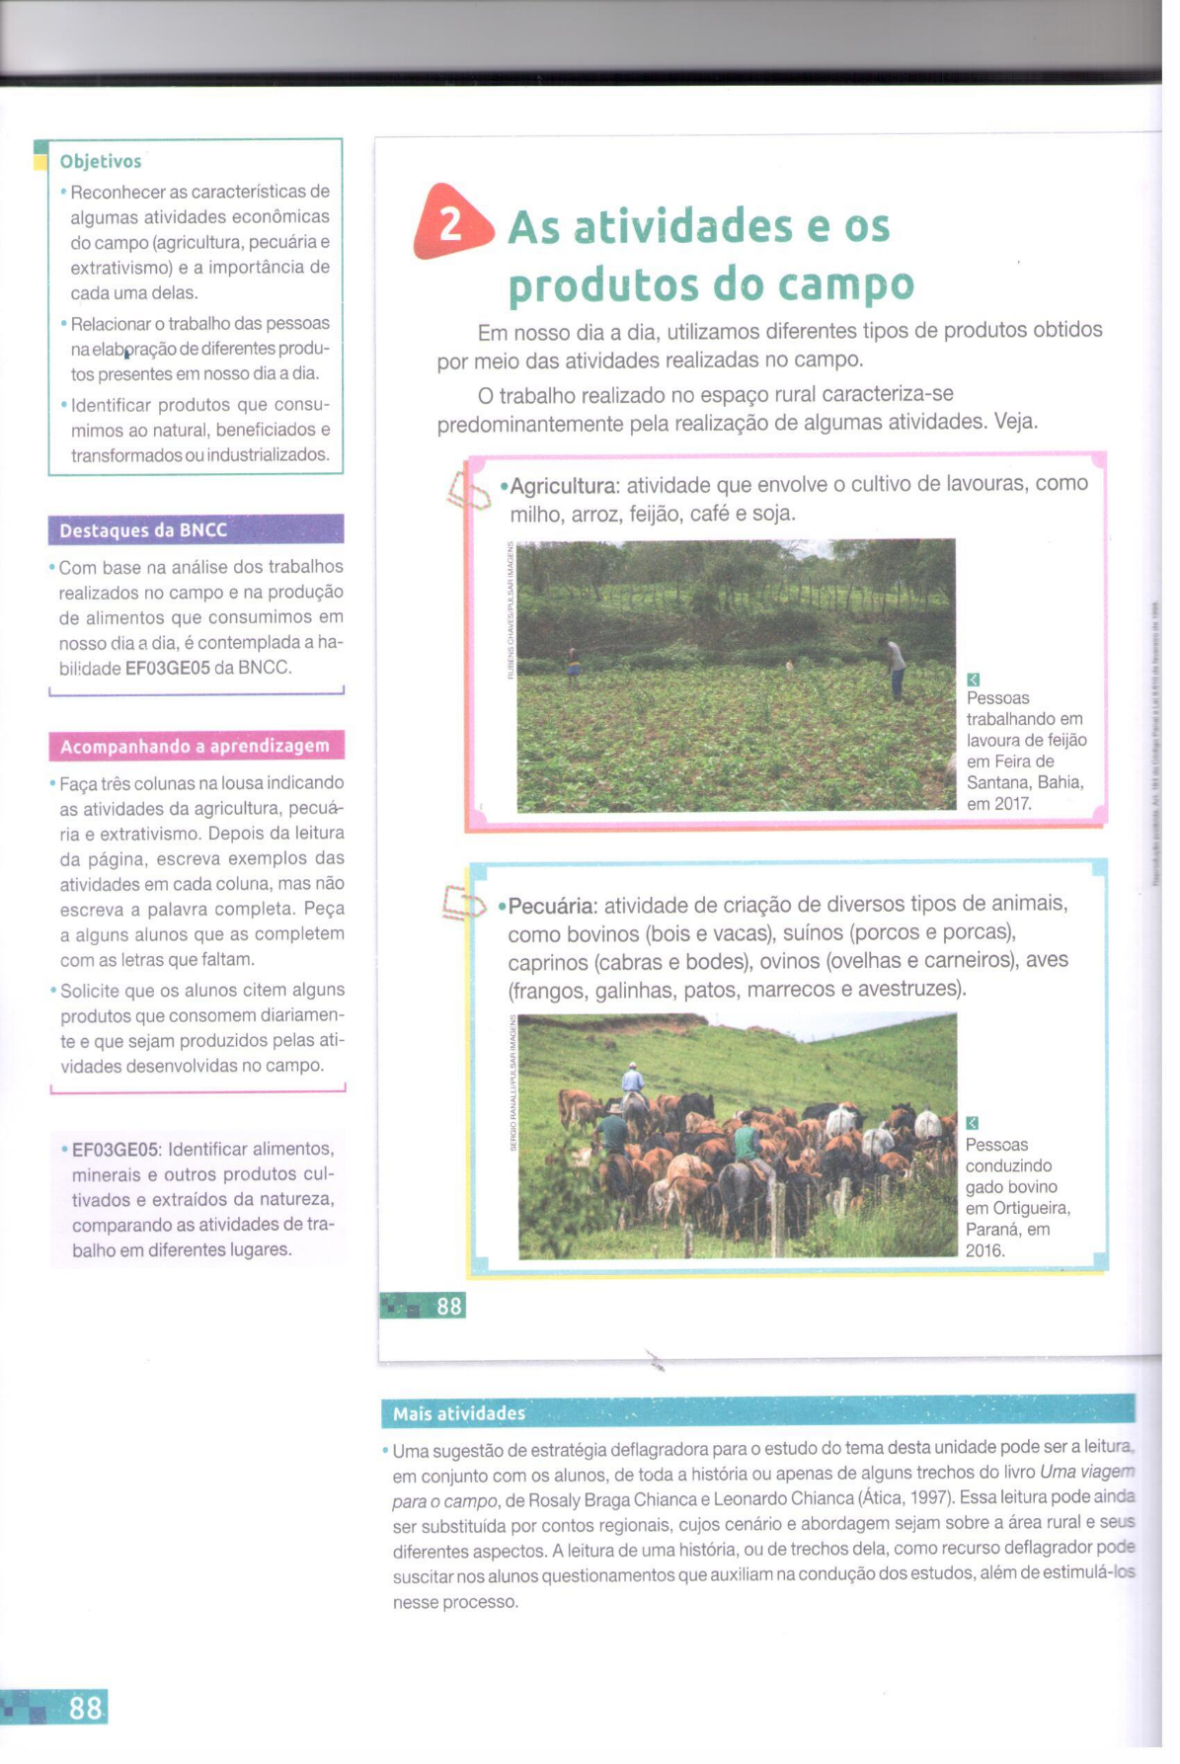
A piscicultura
A criação de peixes em tanques, açudes ou represas é chamada piscicultura. Os peixes criados destina-se à alimentação das pessoas e também ao repovoamento de rios. Essa atividade vem crescendo cada vez mais no Brasil.
Em alguns municípios, os peixes criados em pescicultura são destinados aos pesque-pague, locais utilizados por muitas pessoas como área de lazer.
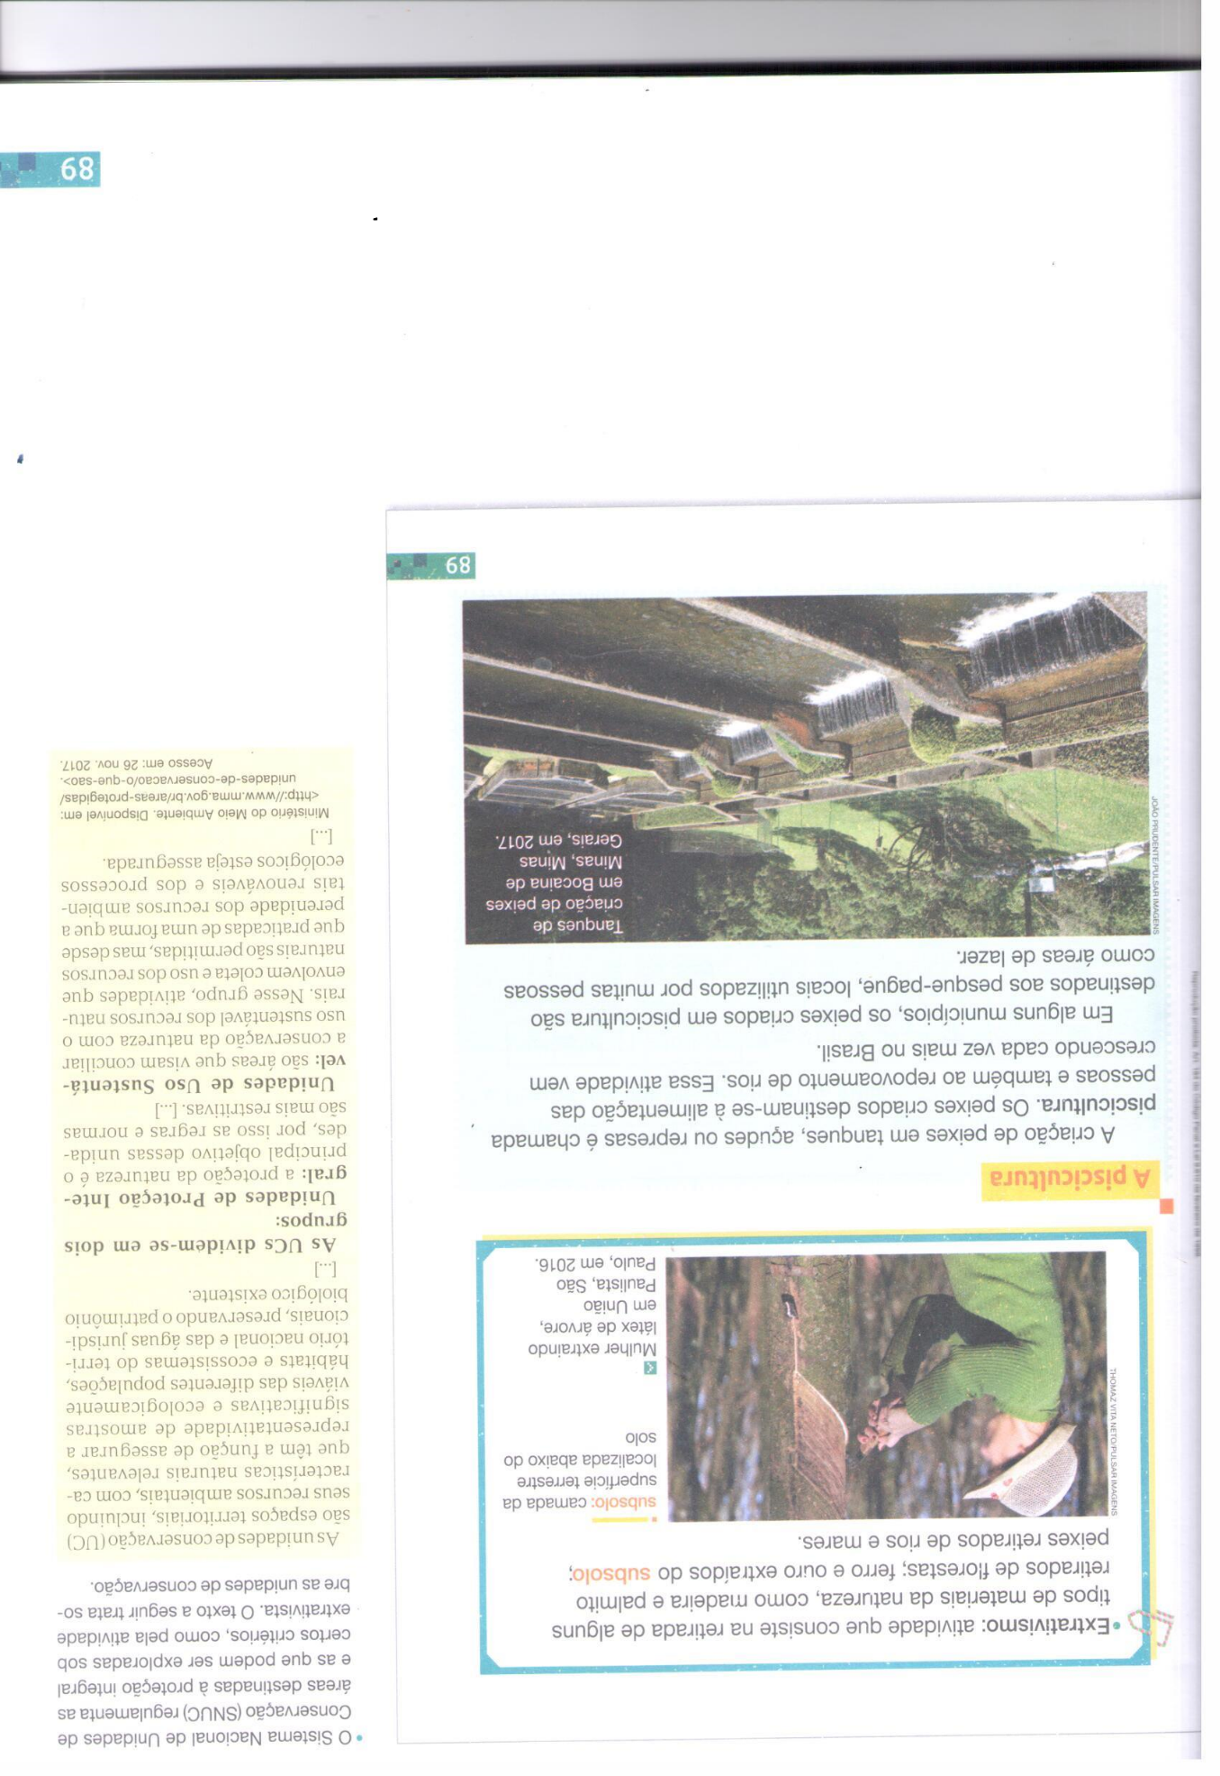

Atividade 1
Substitua os números por letras e descubra as profissões de algumas pessoas que trabalham na agricultura e na pecuária.
1 | 3 | 6 | 9 | 12 | 14 | 15 | 16 | 18 | 19 | 20 | 21 | 22 | 26
A | C | F | I | L | N | O | P | R | S | T | U | V | Z

- Pessoa que trabalha na criação de abelhas.

1 | 16 | 9 | 3 | 21 | 12 | 20 | 15 | 18

________________________________________________________
- Pessoa que trabalha na criação de porcos.

19 | 21 | 9 | 14 | 15 | 3 | 21 | 12 | 20 | 15 | 18

__________________________________________________________
- Pessoa que trabalha no cultivo de frutas.

6 | 18 | 21 | 20 | 9 | 3 | 21 | 12 | 20 | 15 | 18

__________________________________________________________
- Pessoa que trabalha no cultivo de arroz.

18 | 9 | 26 | 9 | 3 | 21 | 12 | 20 | 15 | 18

__________________________________________________________

Atividade 2
Relacione cada atividade econômica à foto correspondente.
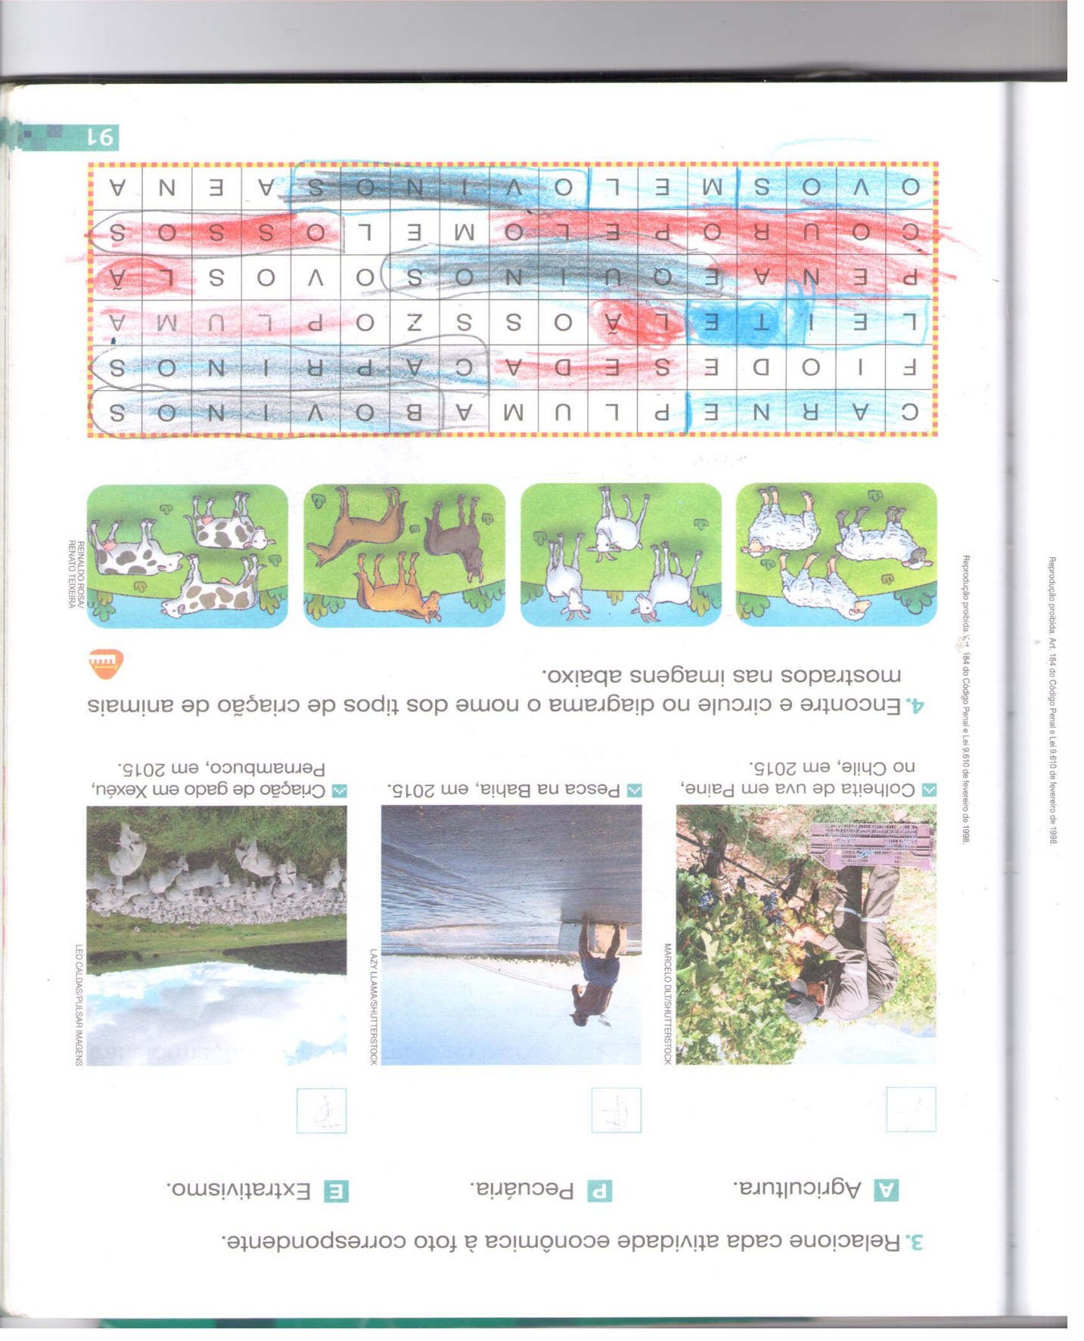

Atividade 3
Encontre e circule no diagrama o nome dos tipos de criação de animais mostrados nas imagens abaixo.
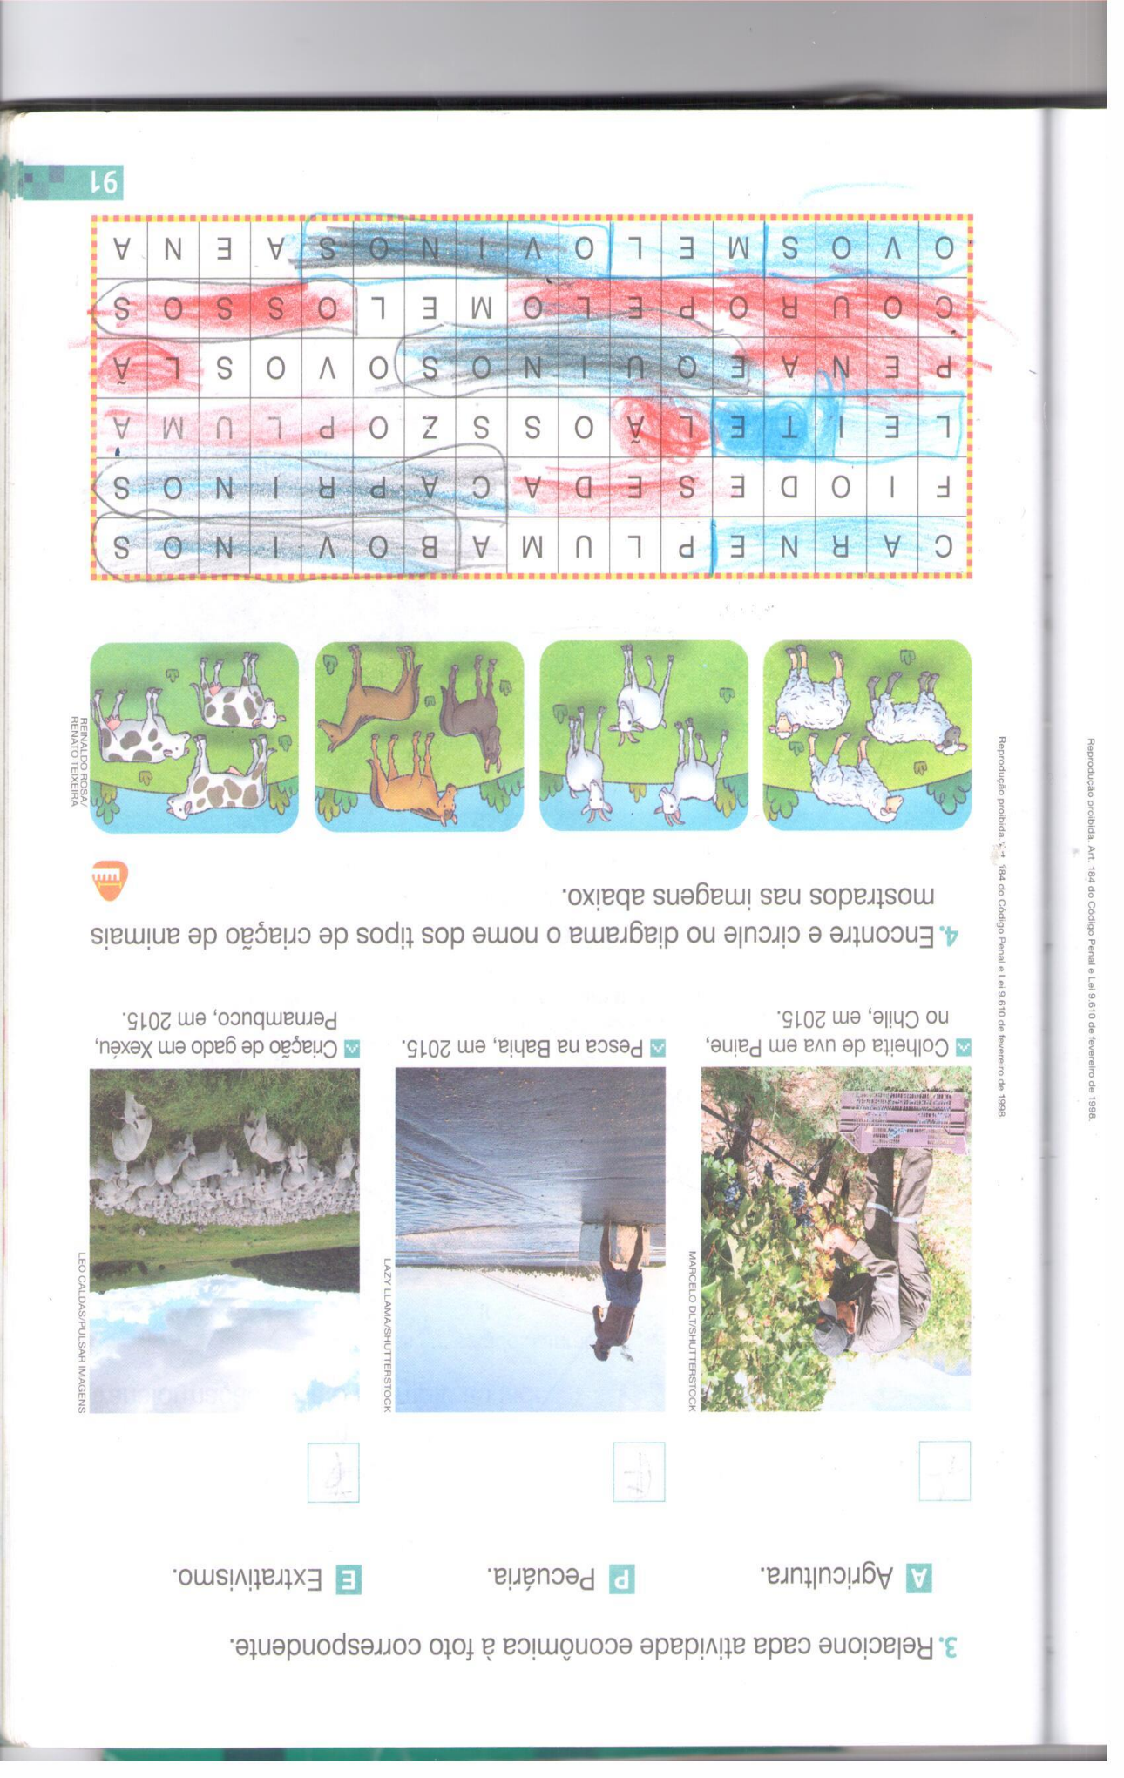
C | A | R | N | E | P | L | U | M | A | B | O | V | I | N | O | S
F | I | O | D | E | S | E | D | A | C | A | P | R | I | N | O | S
L | E | I | T | E | L | Ã | O | S | S | Z | O | P | L | U | M | A
P | E | N | A | E | Q | U | I | N | O | S | O | V | O | S | L | Ã
C | O | U | R | O | P | E | L | O | M | E | L | O | S | S | O | S
O | V | O | S | M | E | L | O | V | I | N | O | S | A | E | N | A

Quinta-feira, 19 de novembro de 2020
Educação Física
Alimentação Saudável
A alimentação saudável é fundamental para o bom funcionamento do organismo.
A alimentação realizada de modo saudável e aliada com exercícios físicos contribui para a qualidade de vida.

Como ter uma alimentação saudável?
Uma forma de adquirir uma alimentação saudável é através da Pirâmide Alimentar. Ela consiste em um gráfico que sistematiza os alimentos de acordo com suas funções e seus nutrientes.
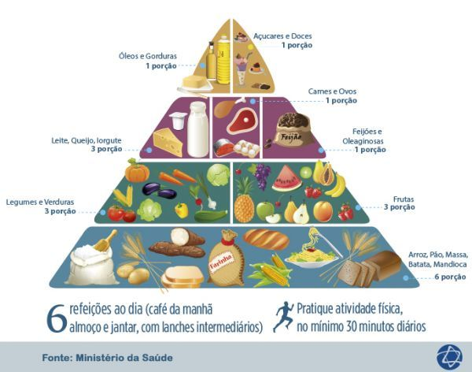

Cada porção da pirâmide representa um grupo de alimentos e a quantidade recomendada diariamente.
Os alimentos que precisam ser consumidos em maior quantidade estão na base da pirâmide. Enquanto os alimentos que precisam ter o consumo moderado estão no topo.
Na base da pirâmide, estão os alimentos energéticos, os quais são ricos em carboidratos como massas, pães, cereais e arroz. Eles devem constar em todas as refeições.
As frutas, verduras e legumes devem ser consumidos em três porções durante o dia. Esse grupo inclui os alimentos reguladores e estão na porção intermediária da pirâmide. As frutas exóticas também se tornam uma opção de consumo para ter uma alimentação saudável, contribuindo para aumentar a diversidade de consumo.
https://www.todamateria.com.br/alimentacao-saudavel/

Atividade 01: Vamos completar a pirâmide alimentar? Pinte os alimentos, recorte e cole na pirâmide de acordo com cada grupo alimentar.
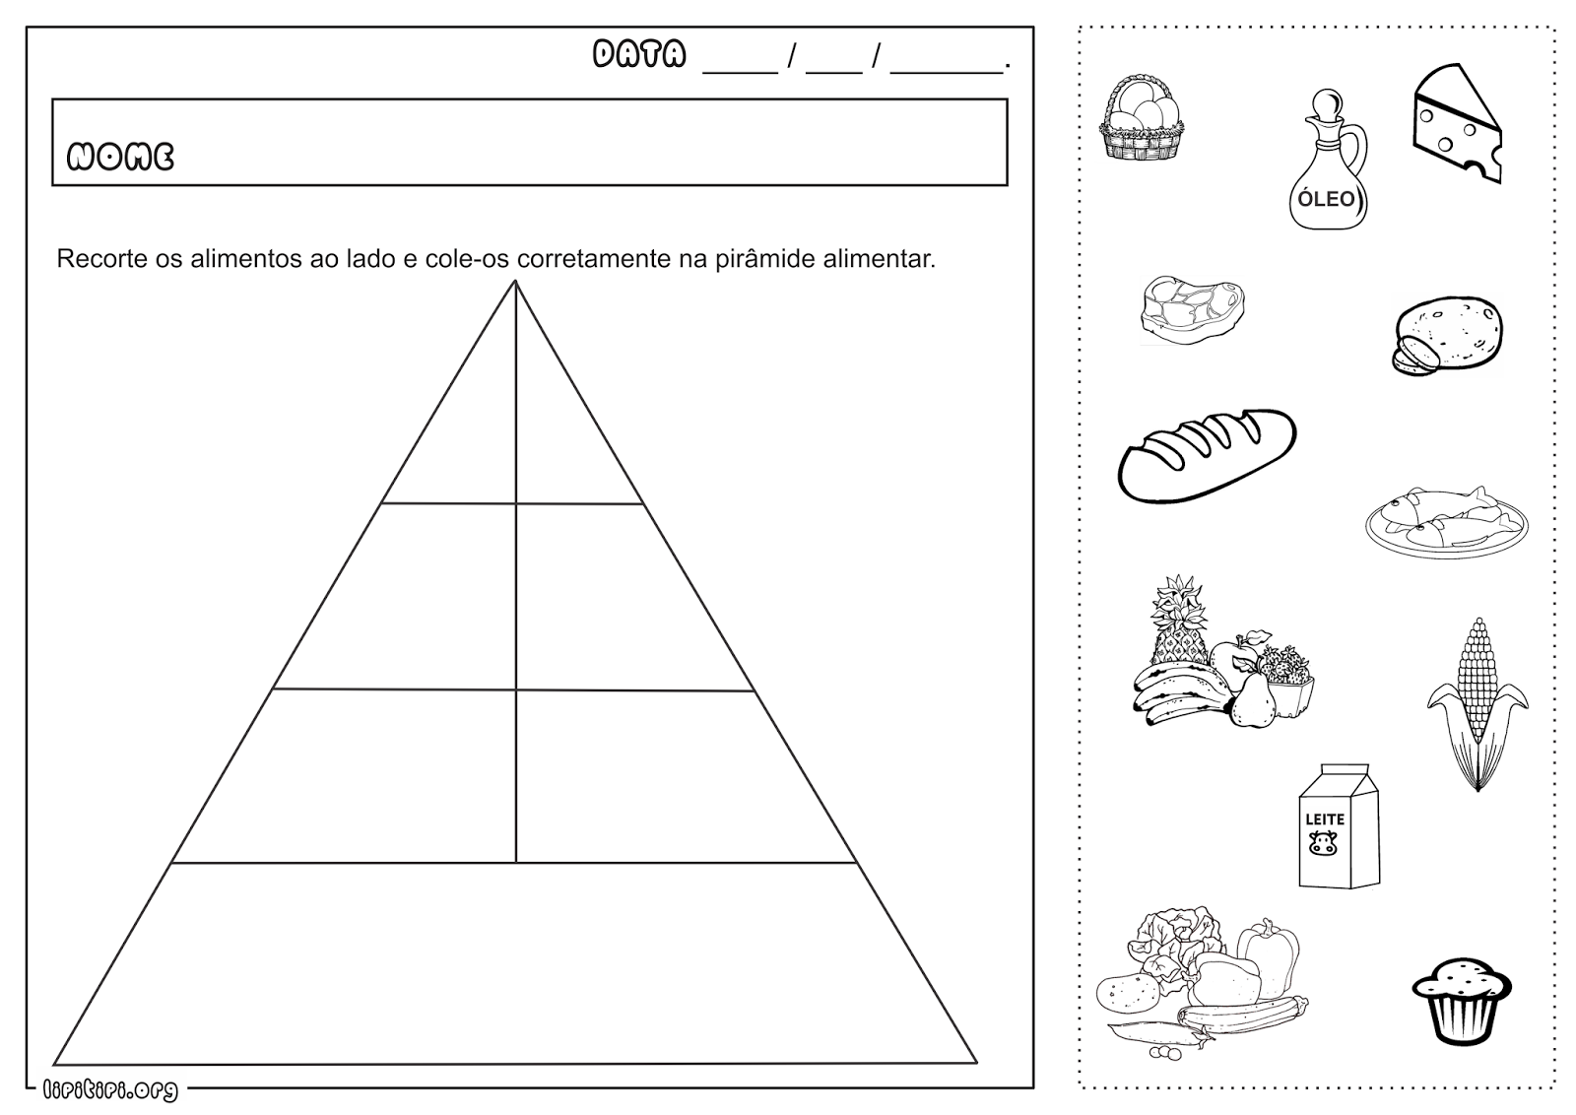
Quinta-feira, 19 de novembro de 2020
Ensino Religioso

Olá crianças, vamos aprender um pouco sobre uma palavrinha diferente, mas com muitos significados BULLYNG, leia o texto abaixo:
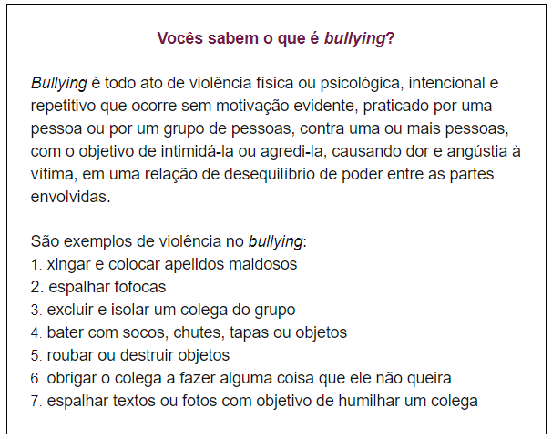
Fonte https://www.psicoedu.com.br/2017/10/trabalho-sobre-bullying-questionario-atividade-na-escola.html:

ENTÃO PRESCISAMOS TRATAR OS OUTROS SEMPRE IGUAL A NÓS, OQUE ACHARAM SOBRE ESSA PALAVRA (bullying)? PALAVRA FEIA NÉ:

Como atividade responda:

Copie os exemplos de BULYING acima:

1-

2-

3-

4-

5-

6-

7-_____________________________________________________________

Sexta-feira, 20 de novembro de 2020
Espanhol

PROFESSORA: ELIS PAULA BOITO
TELEFONE/ WHATSAPP: (49) 9 9829 5289
E-MAIL: ELISPAULA04@GMAIL.COM

ANIMALES DE LA GRANJA

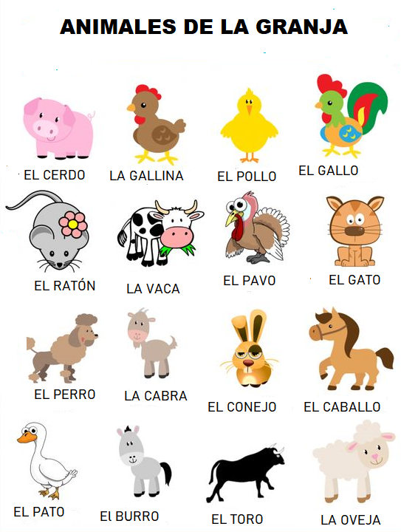

2- RECORTA Y PEGA EL NOMBRE DE CADA ANIMALITO DE LA GRANJA:

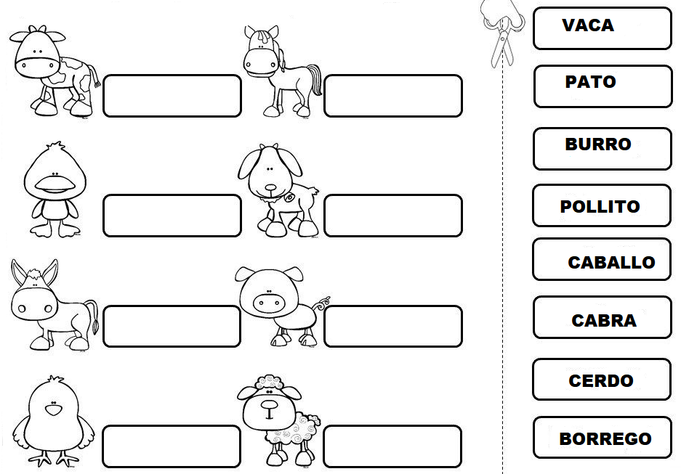

Sexta-feira, 20 de novembro de 2020
Arte
Professora: Everlise dos Santos Whats; (46) 9 8814 5188
Aluno (a): _________________________________________________
Olá galerinha linda, tudo bem com vocês? Vamos para a nossa última apostila! Todos estão de parabéns pelos resultados das apostilas anteriores! Nessa apostila, vamos fazer algumas atividades relacionadas à musicalização.
Leia o trecho da música, assista o vídeo e depois faça um desenho no quadro abaixo:
A Casa – Vinícius de Moraes
Fonte: https://www.letras.mus.br/vinicius-de-moraes/49255/
Era uma casa muito engraçada
Não tinha teto, não tinha nada
Ninguém podia entra nela não
Porque na casa não tinha chão
Ninguém podia dormir na rede
Porque na casa não tinha parede
Ninguém podia fazer pipi
Porque penico não tinha ali
Mas era feita com muito esmero
Na Rua dos Bobos, número zero
Mas era feita com muito esmero
Na Rua dos Bobos, número zero

Terceira semana -23 a 27 de novembro
Segunda -feira dia 23 de novembro de 2020
Matemática
O dinheiro
Nosso dinheiro é chamado de real. Com ele compramos as mercadorias que necessitamos, como arroz, feijão, carne, verduras, legumes, frutas, leite, roupas, calçados, brinquedos e várias outras mercadorias.
O real se apresenta em forma de moedas e cédulas (notas). Cada moeda ou cédula possui um valor determinado em sua face. O símbolo do real é dado por R$.
Conheça as moedas e as notas do nosso dinheiro.
Moedas
R$ 0,01 → um centavo  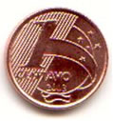 | R$ 0,05 → cinco centavos  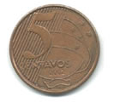 | R$ 0,10 → dez centavos  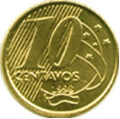
R$ 0,25 → vinte e cinco centavos   | R$ 0,50 → cinquenta centavos  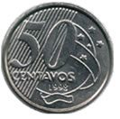 | R$ 1,00 → um real  

Notas
R$ 1,00 → um real   | R$ 2,00 → dois reais  
R$ 5,00 → cinco reais  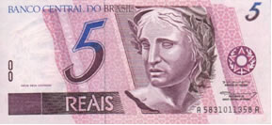 | R$ 10,00 → dez reais  
R$ 20,00 → vinte reais  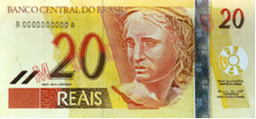 | R$ 50,00 → cinquenta reais  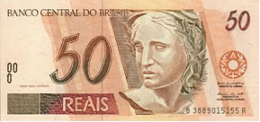
R$ 100,00 → cem reais  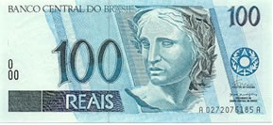 | R$200,00 duzentos reais  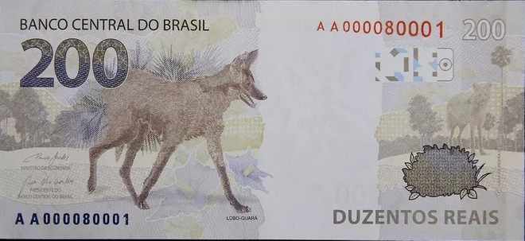

Na atividade abaixo vocês deverão fazer a continha do valor da nota descontando o que vocês pagaram. Portanto são continhas de menos. Coloque número embaixo de número e vírgula embaixo de virgula. Em seguida assinale o resultado.
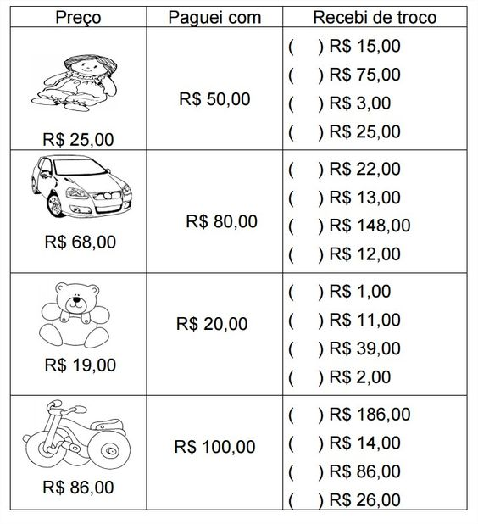
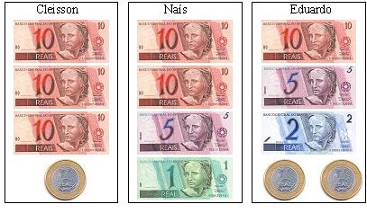
1. Cleisson, Naís e Eduardo foram à feira. Observe a quantia de reais que cada um levou e responda:

a) Quantos reais tem Eduardo? ____________________
b) Quem levou mais dinheiro para a feira? Quanto essa pessoa levou? _______________________________________
c) Qual a quantia que essas três pessoas levaram juntas? _______________________________
d) Se Cleisson emprestar R$ 5,00 para Naís, com quanto ele fica? E a Naís?___________________________________________________
e) Eduardo comprou 4 litros de leite por R$ 5,00. Quanto ainda lhe resta?
f) Cada kg de batata custa R$ 2,00, quantos reais Cleisson vai precisar gastar para comprar 4 kg?
3. Analise a tabela abaixo:
- Mochila R$ 48,00
- Estojo R$ 9,00
- Lapiseira R$ 6,00
- Caderno R$ 16,00
- Lápis R$ 1,00
a) Qual o produto mais barato? __________________
b) Qual o produto mais caro? ____________________
c) Qual o valor da mochila mais o estojo? _________________
d) Quanto gastarei se comprar um caderno e uma lapiseira? __________________
e) Qual o valor total dos materiais? _____________________________
f) Tenho R$ 20,00, quanto me sobra de troco se eu comprar um estojo e um lápis? _________________________________________
Terça-feira, 24 de novembro 2020
Língua Portuguesa
1 – Leia outra parte do conto e veja outras confusões aprontadas por Jojoba.
Mas a confusão maior o Jojoba aprontou foi na escola de Carina. Lá pelas tantas, certo dia, Jojoba ouviu a menina reclamar de alguns meninos da sua turma. Os danados andavam perturbando Carina, tirando seu sossego. Vai daí que Jojoba, para surpresa de todos, até de Carina, apareceu na escola. Ninguém viu por onde ele entrou, mas entrou.
(...)
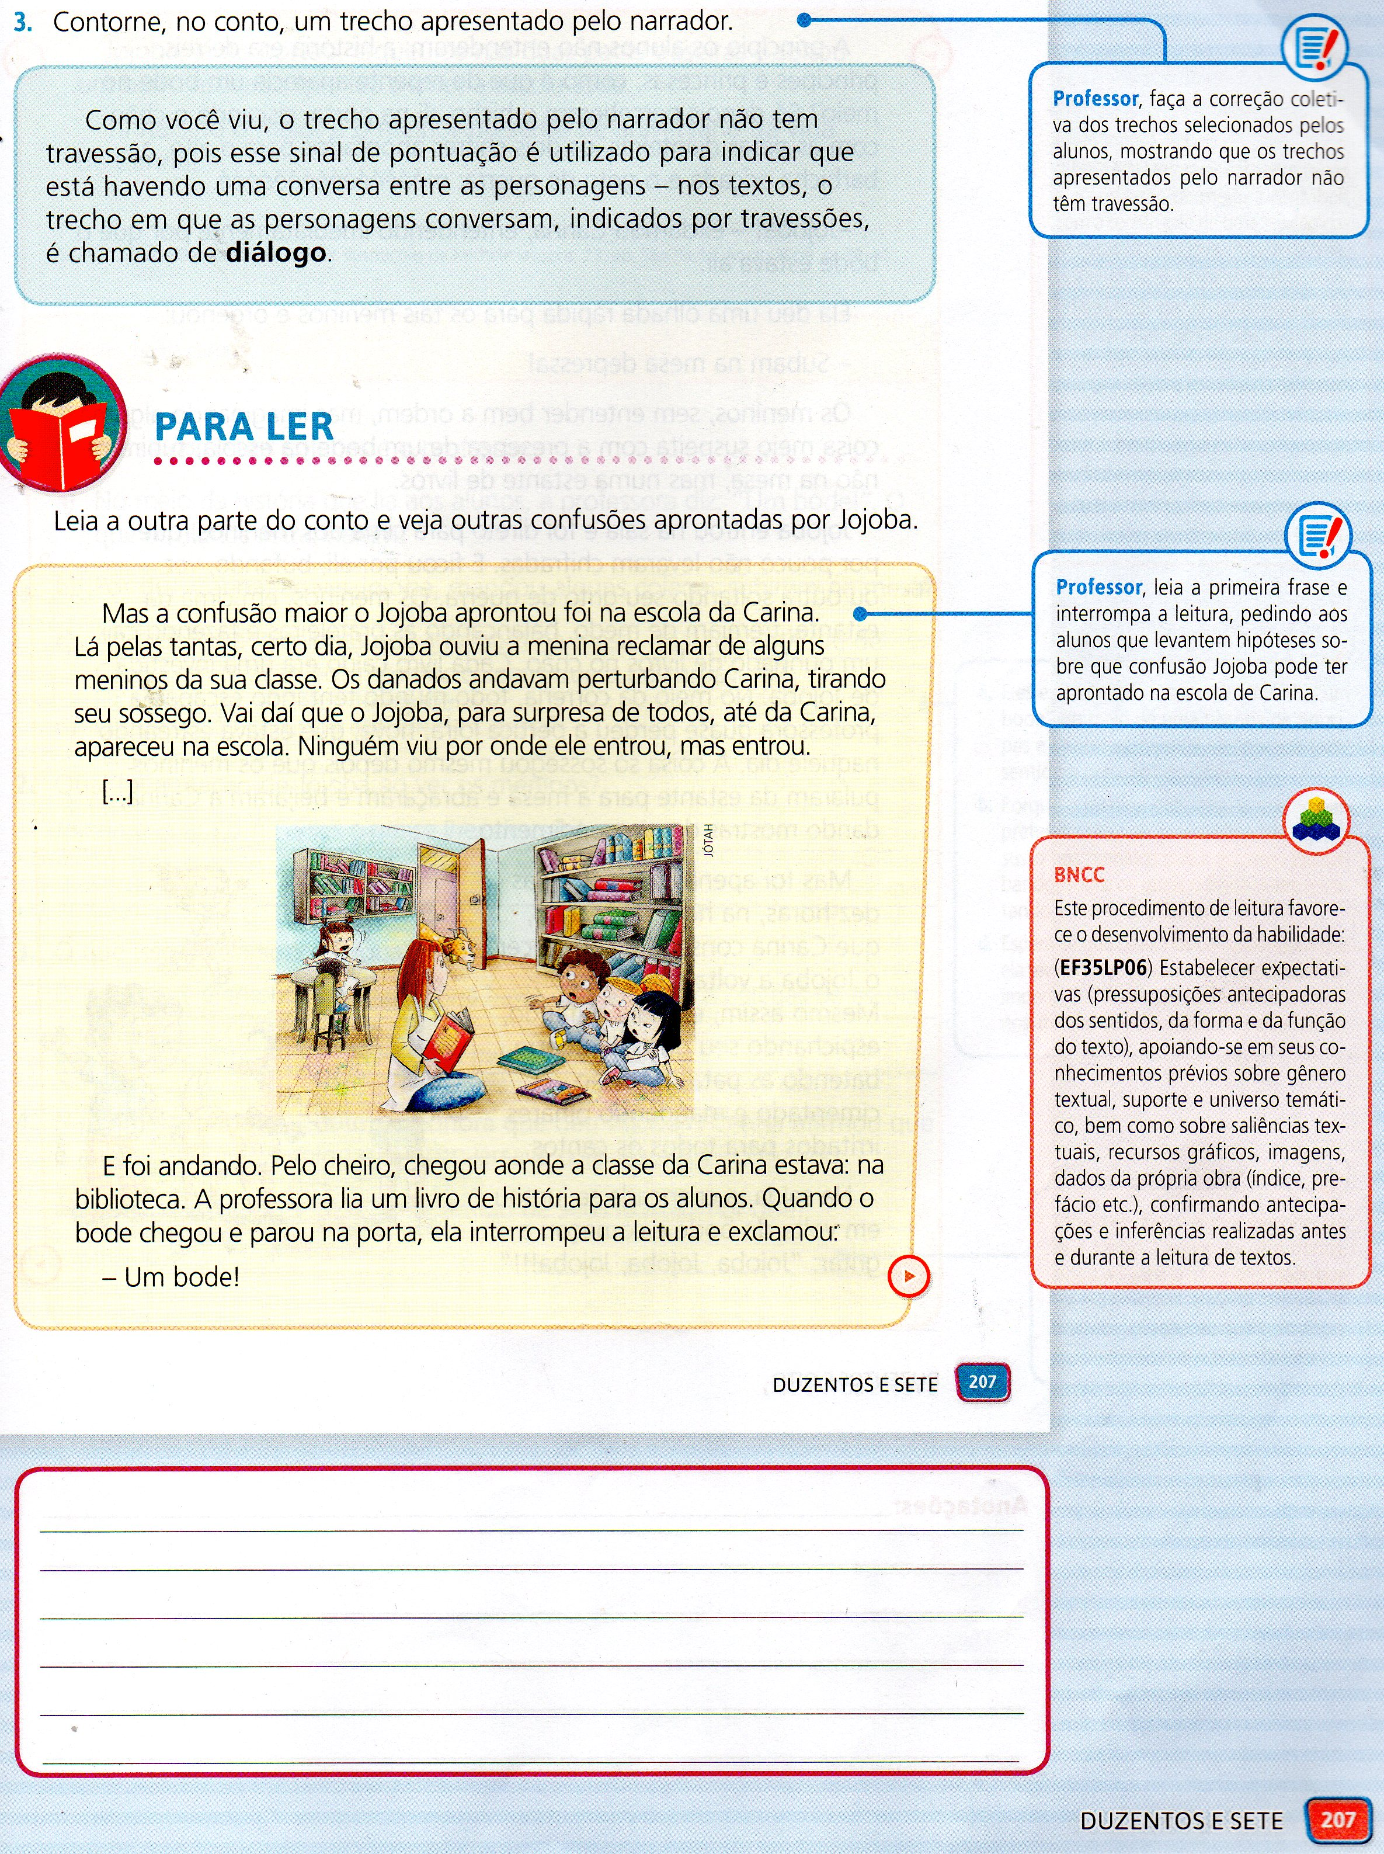
E foi andando. Pelo cheiro, chegou na biblioteca, onde Carina estava com os colegas. A professora lia um livro de história para os alunos. Quando o bode chegou e parou na porta, ela interrompeu a leitura e exclamou:
- Um bode!
A princípio os alunos não entenderam: a história era de reis, príncipes e princesas. Como é que, de repente aparecia um bode no meio? Só depois perceberam o bicho ali na porta, ciscando o chão com as patas dianteiras, os dois chifres apontados para o alto, a barbicha eriçada e o grito de guerra: mééééééééééééééé.
- Jojoba! - exclamou Carina, entendendo imediatamente porque o bode estava ali.
Ela deu uma olhada rápida para os tais meninos e ordenou:
- Subam na mesa depressa!

Os meninos, sem entender bem a ordem, mas imaginando alguma coisa meio suspeita com a presença de um bode na escola, subiram – não na mesa, mas numa estante de livros.
Jojoba entrou na sala e foi direto para cima dos meninos, que por pouco não levaram chifradas. E ficou por ali, bufando, vez por outra soltando o seu grito de guerra. Os meninos, em cima da estante, tremiam de medo, balançando a estante e fazendo cair ao chão um punhado de livros. Cada livro caído era uma investida de Jojoba. No meio da correria, todo mundo tentando escapar, a professora quase perdeu a peruca loira, nova, que estava estreando naquele dia. A coisa só sossegou mesmo depois que os meninos pularam da estante para a mesa e abraçaram e beijaram a Carina, dando mostras de arrependimento.
Mas foi apenas por volta das dez horas, no recreio, que Carina conseguiu convencer o Jojoba a voltar para casa. Mesmo assim ele saiu bufando, espichando seu grito de guerra, batendo as patas no chão cimentado e mandando olhares irritados para todos os cantos.
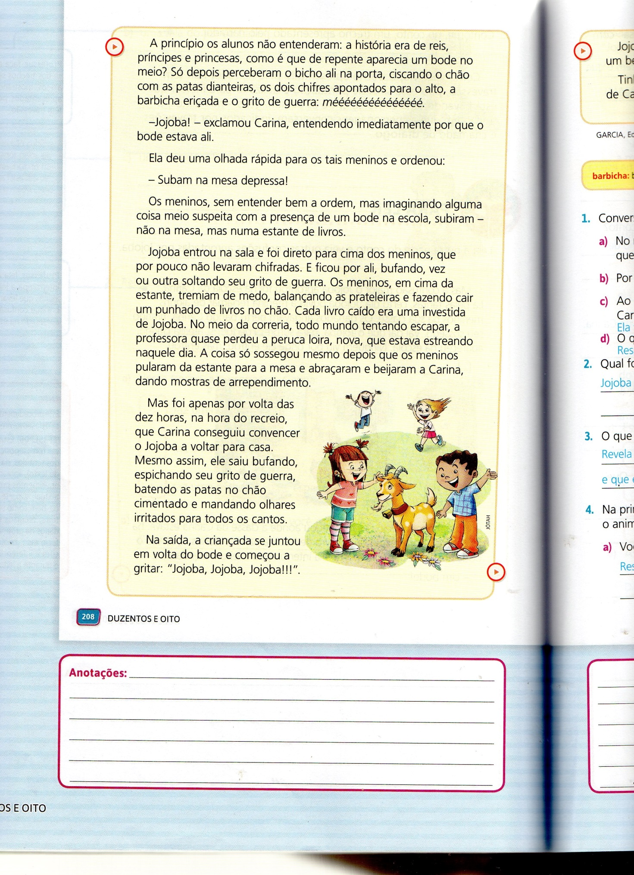
Na saída, a criançada se juntou em volta do bode e começo a gritar: “Jojoba, Jojoba, Jojoba!!!”.

Jojoba, no portão, ergueu-se nas patas traseiras e soltou um berro esticado que fez tremer a escola toda.
Tinha sido o maior e melhor presente de aniversário da vida de Carina.
GARCIA, Edson Gabriel.Treze Contos. Ilustrações de Michele Lacocca. 23 ed. São Paulo. Atual, 2009. P.38-40.
Extraído do livro didático do 3º ano “meu livro de Língua Portuguesa”, com adaptações feitas pelo professor.
Responda:
1 – A história acontece em três lugares diferentes. Quais são esses lugares?
R.:________________________________________________________________________________________________________________________________________
2 – Quais são as personagens que aparecem na história completa?
R.:________________________________________________________________________________________________________________________________________________________________________________________________________________________________________________________________________________________
3 – Agora leia algumas expressões copiadas da primeira e da segunda parte do conto que você leu:
“Passaram um tempão procurando...”, “Depois de muita negociação...”,
“Lá pelas tantas, certo dia...”, “Quando o bode chegou...”, “Na saída...”
Essas expressões tem uma função no conto. Elas servem para:
( ) indicar o lugar onde se passa a história.
( ) indicar a passagem do tempo no conto e o momento em que os fatos acontecem.
( ) indicar as personagens que estão falando.

4 – Nossa Língua Portuguesa.
Onomatopeia
Vamos ler a tirinha abaixo para entendermos uso de certas expressões que representam sons.
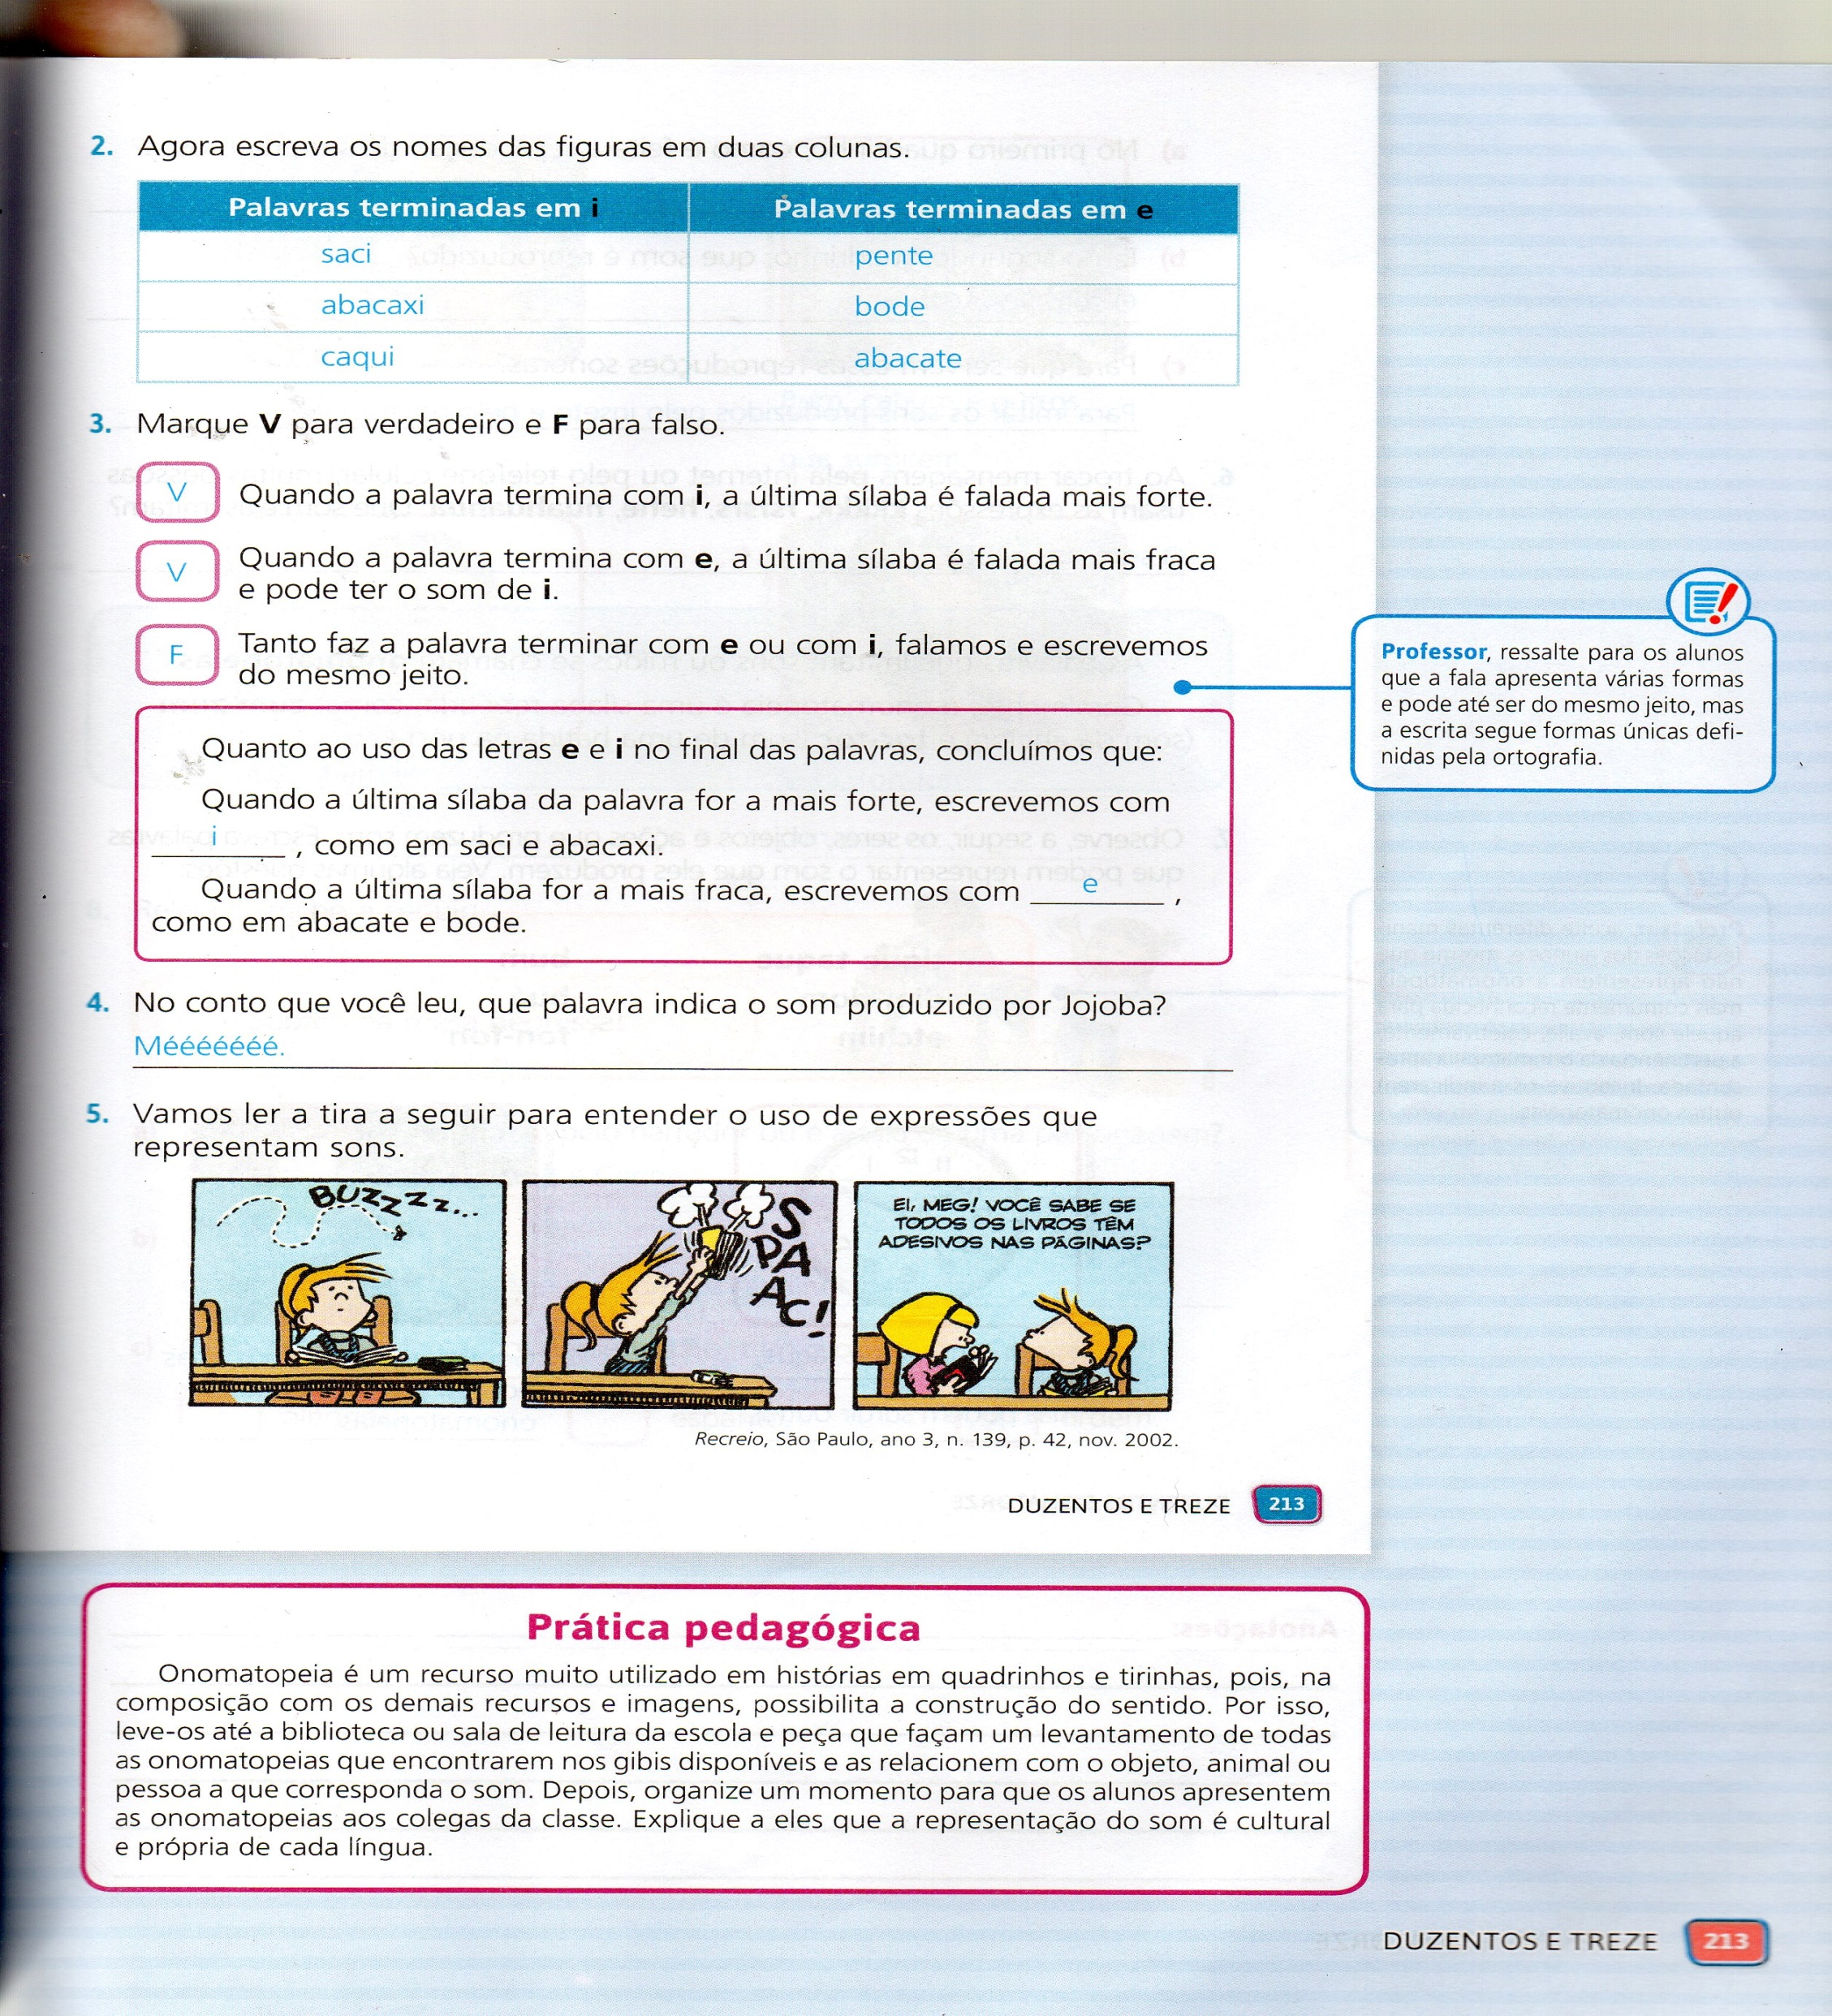

Responda:
a) No primeiro quadrinho, como é feita a representação do som da mosca?
R.:_____________________________________________________________
b) E no segundo quadrinho, que som é reproduzido?
R.:_____________________________________________________________
c) Para que servem essas reproduções sonoras?
R.:_____________________________________________________________
_______________________________________________________________

5 – Ao trocar mensagens pela internet ou pelo telefone celular, muitas pessoas usam as expressões kkkkk, rsrsrs, hehe, huahuahua. Que sons elas imitam?
R.:________________________________________________________
As palavras que imitam sons ou ruídos são chamadas de onomatopeias.
Geralmente, a onomatopeia é uma sílaba repetida, como zum-zum (som da abelha) e toc-toc (som de batida na porta).

6 – Leia as onomatopeias do quadro a seguir e depois as escreva nas imagens correspondentes.

Tique-taque dim-dom atchim bum buá fon-fon
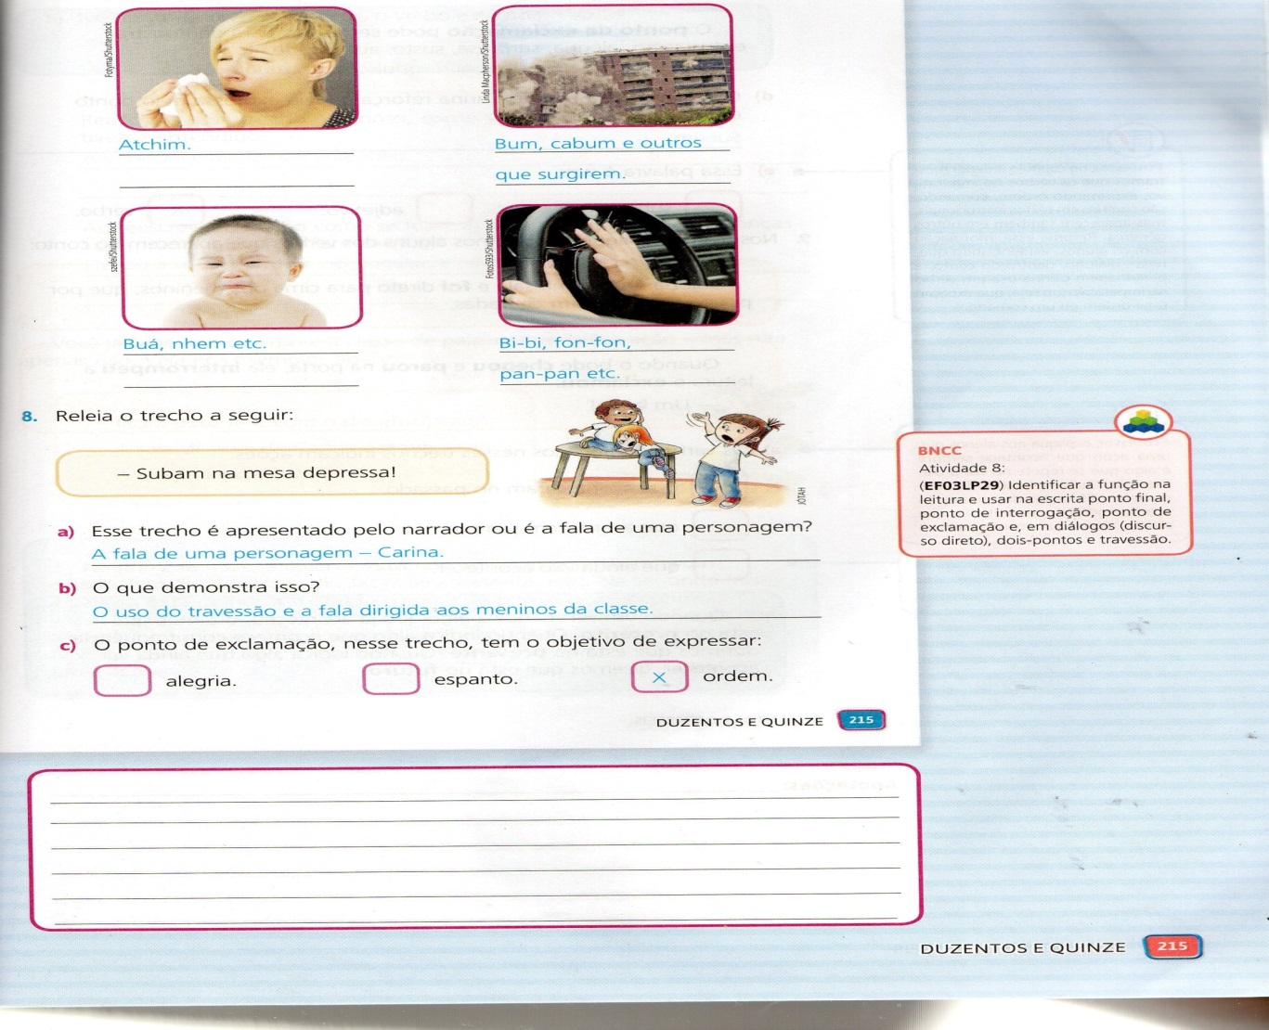
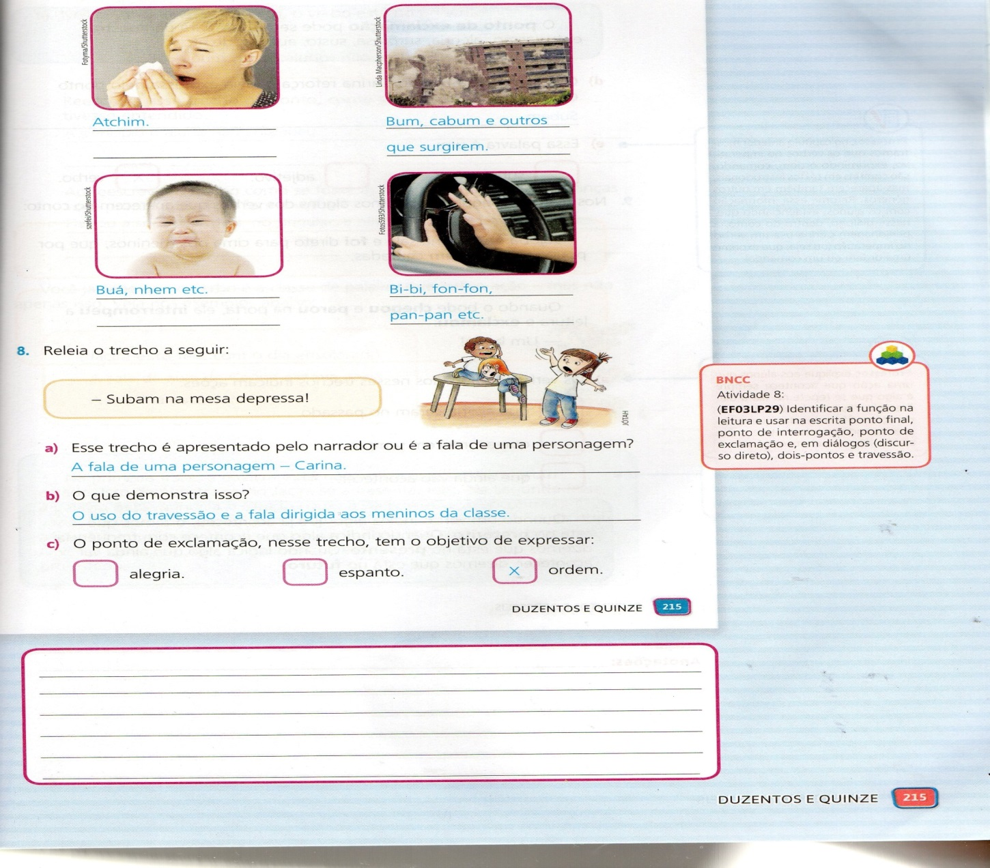
___________________ __________________
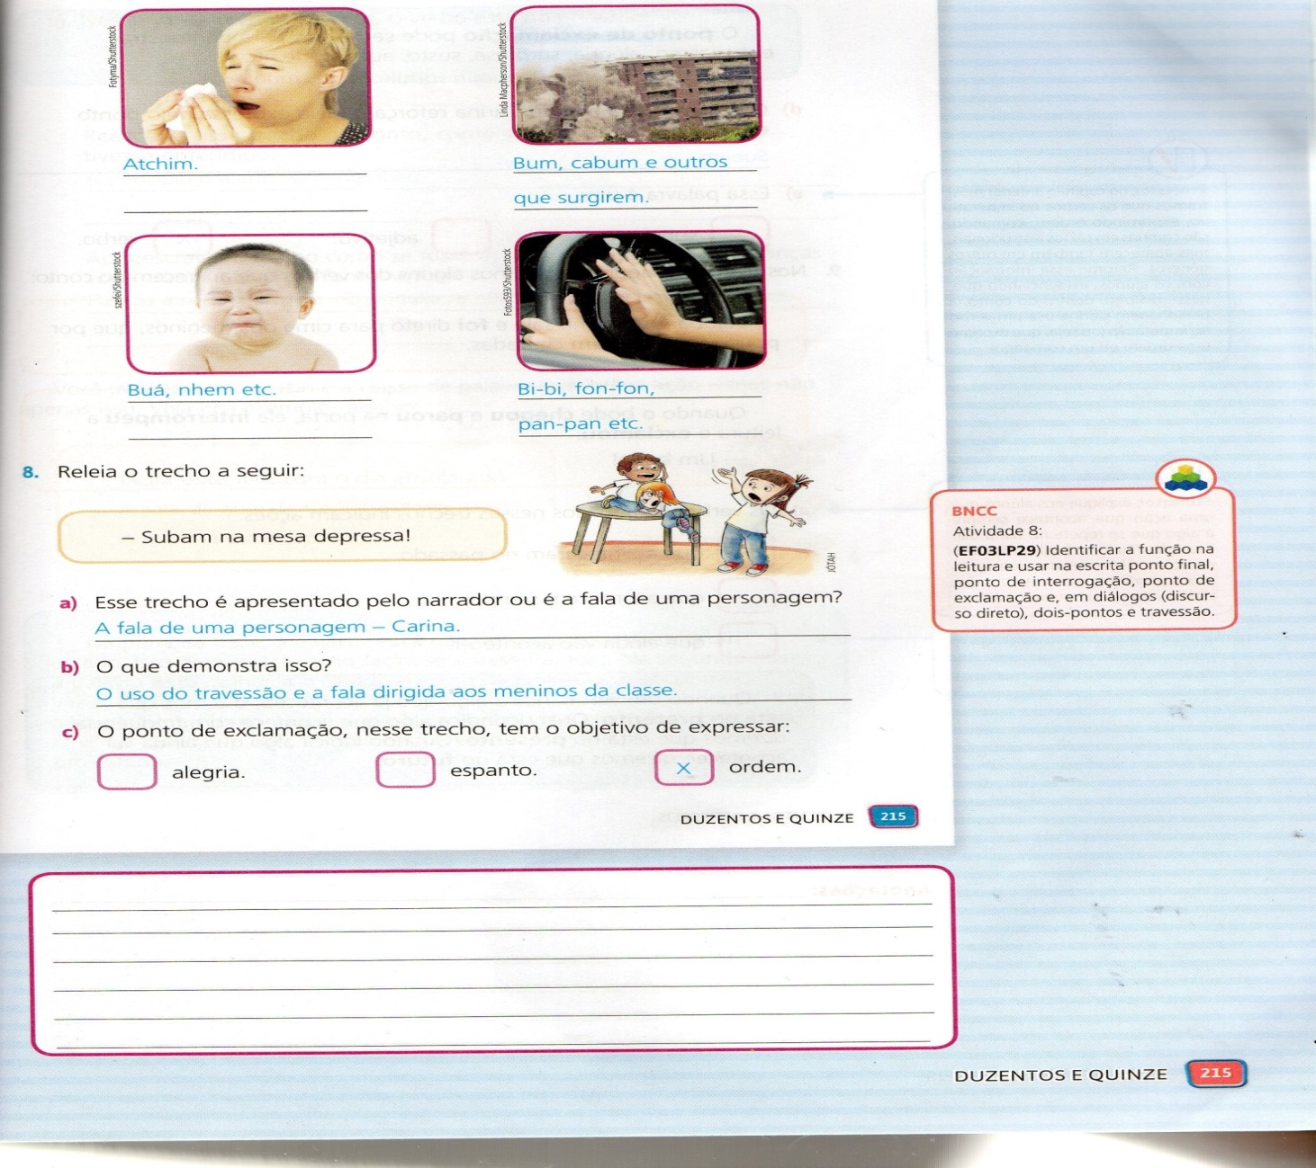
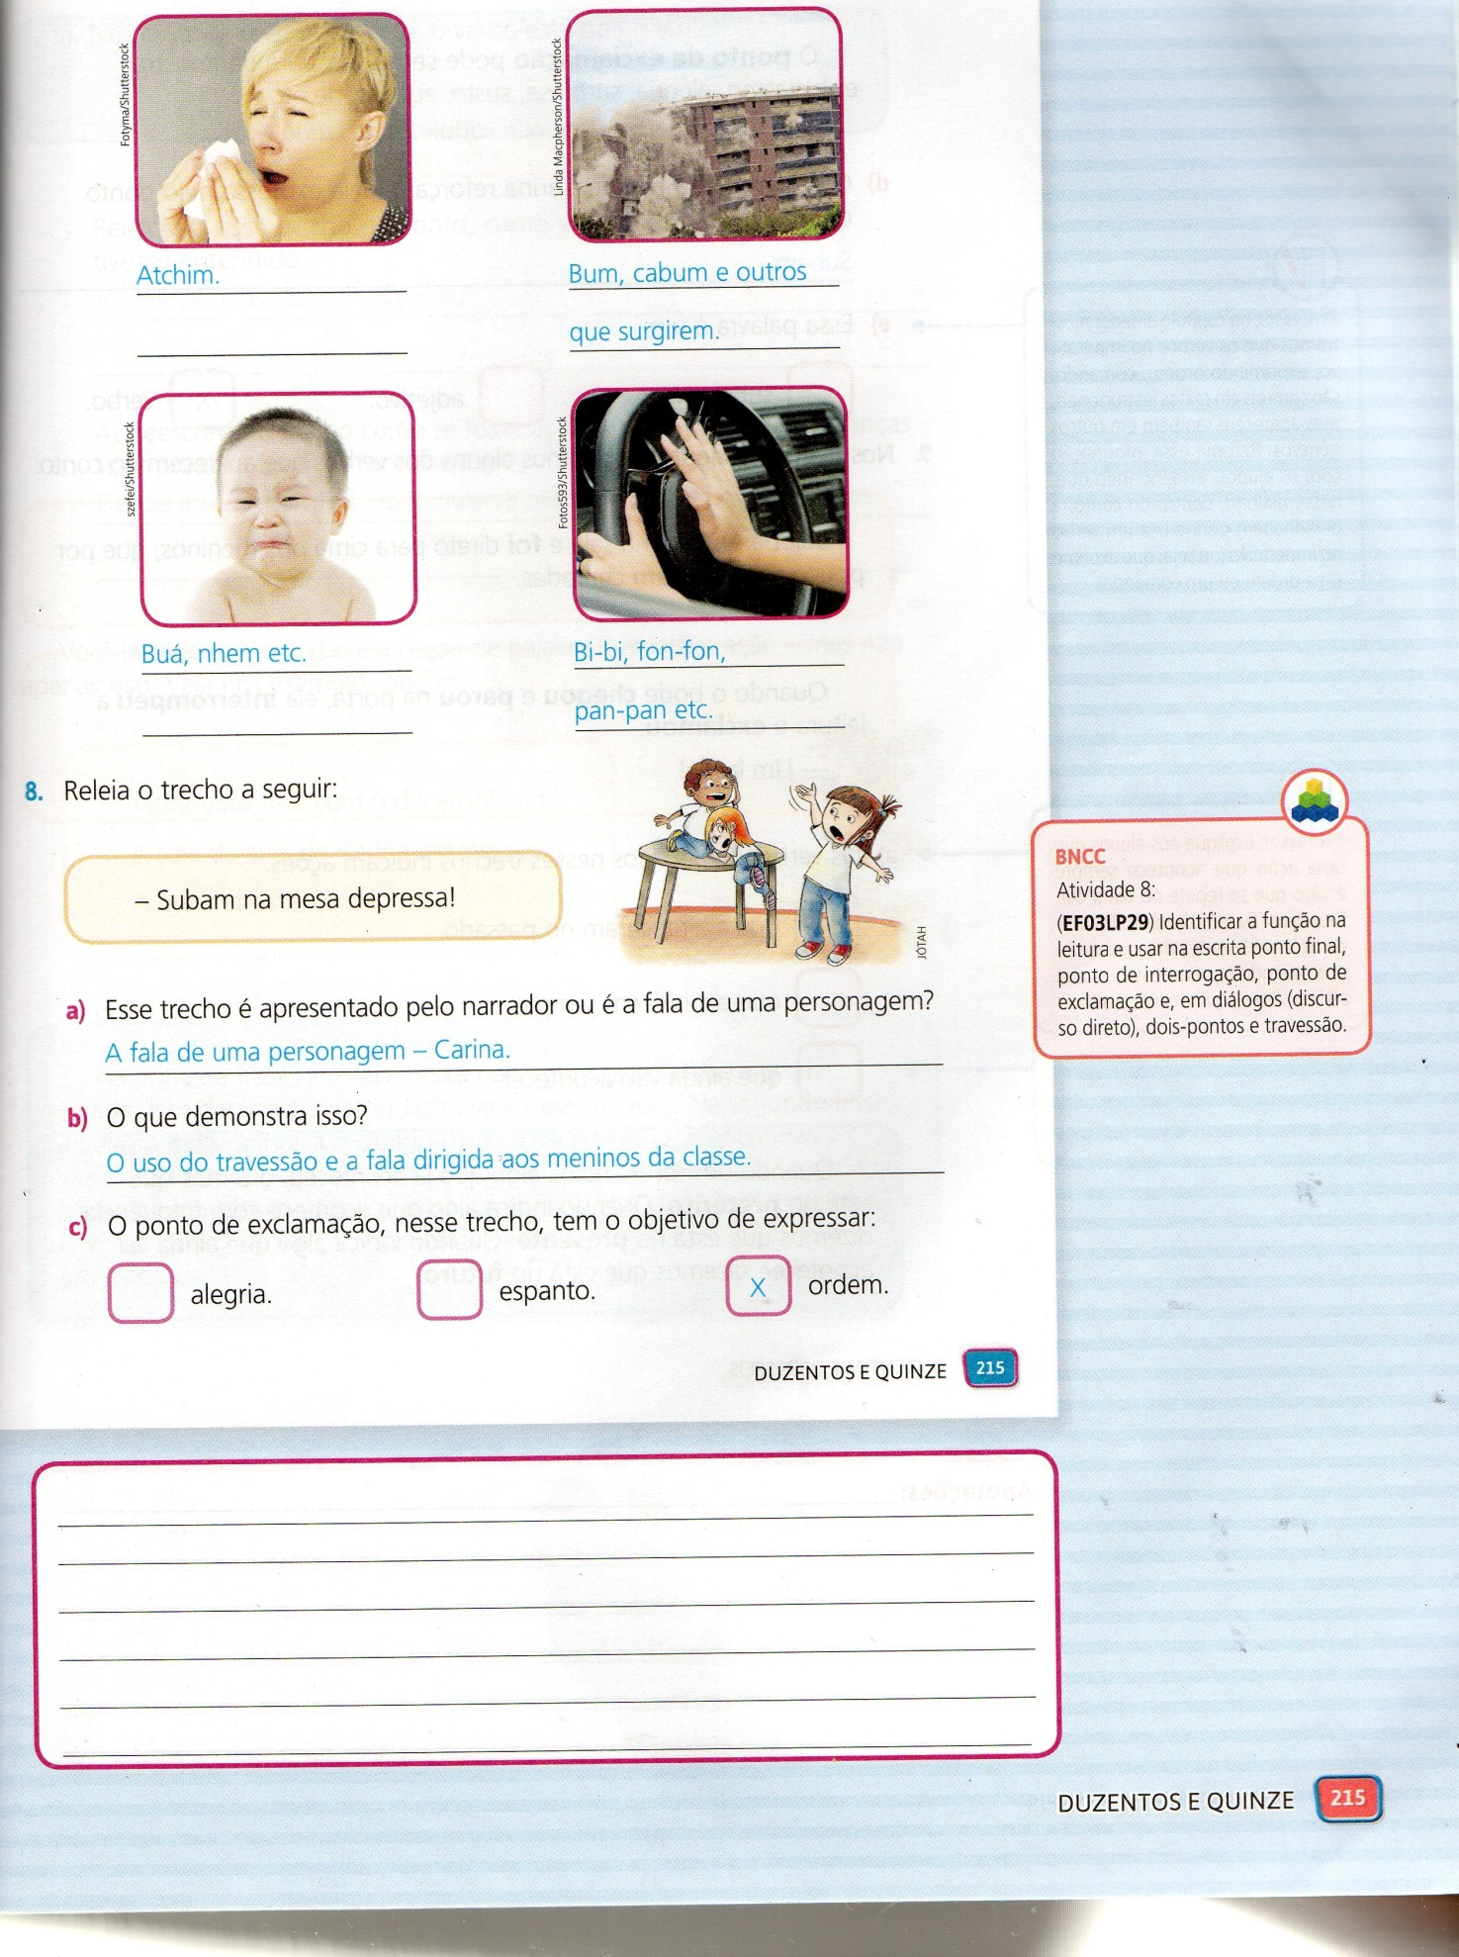

____________________ ______________________
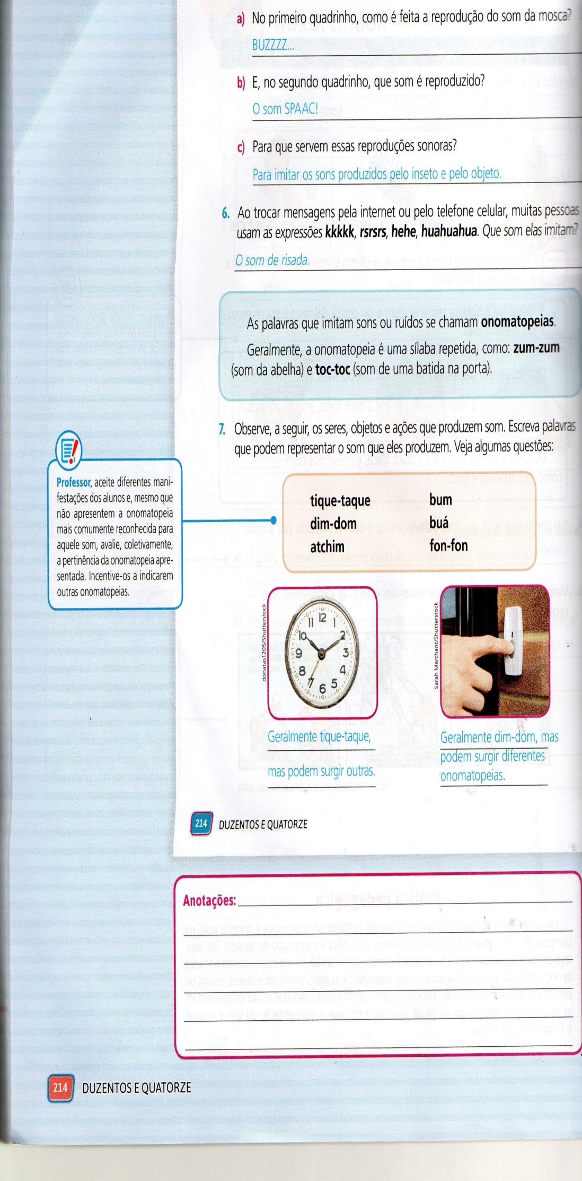
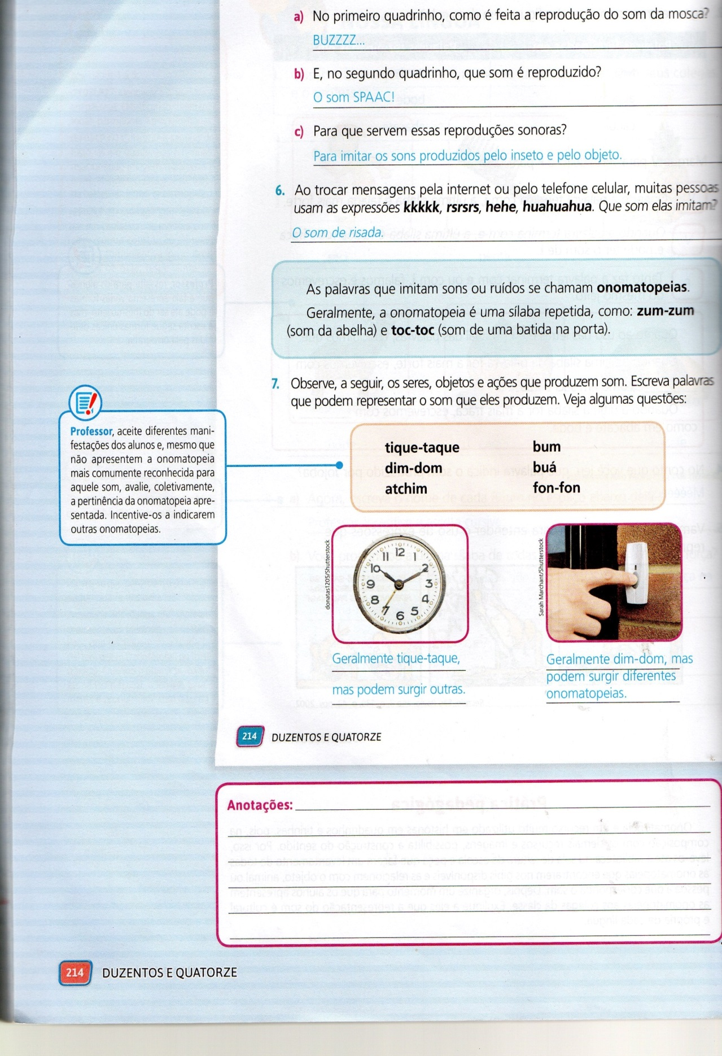

______________________ _______________________

Quarta-feira, 25 de novembro de 2020
Ciências
Respiração dos animais
A respiração é o processo pelo qual os seres vivos absorvem gás oxigênio e liberam gás carbônico. O principal objetivo da respiração é obter energia.
Tanto os animais que vivem sobre o solo quanto os que vivem na água respiram. Eles possuem estruturas adequadas para absorver o gás oxigênio do ambiente em que vivem.
Os pulmões, as brânquias, o revestimento do corpo e as traseiras são estruturas que auxiliam na respiração dos animais.
Animais como o cachorro, o coelho, o jacaré, a coruja e o golfinho retiram o gás oxigênio existente no ar e respiram com o auxílio dos pulmões. Esse tipo de respiração é chamado pulmonar.  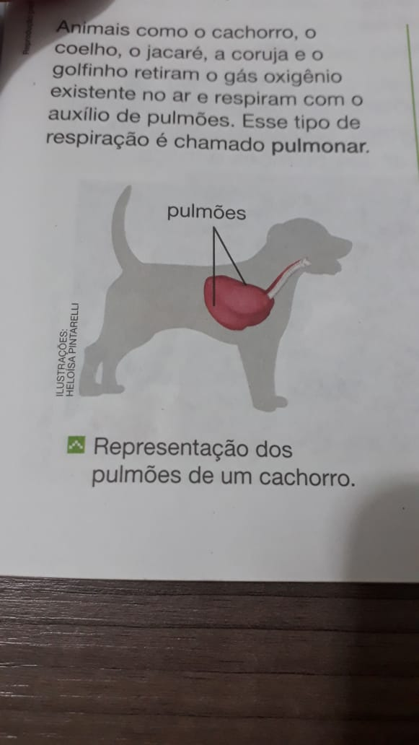 | A maioria dos animais que vivem na água realiza a respiração por meio de brânquias. As brânquias absorvem o gás oxigênio existente na água, transportando-o até o sangue no animal. Além disso, as brânquias retiram o gás carbônico do sangue e o libera na água. Esse tipo de respiração é denominado branquial.  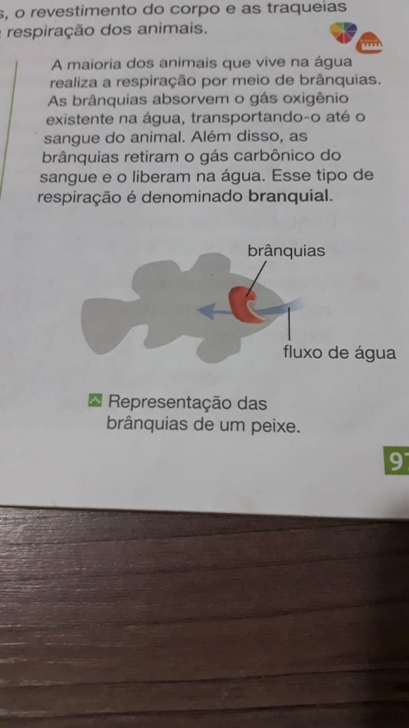

Alguns animais como a minhoca, realizam respiração cutânea, ou seja, absorvem o gás oxigênio por meio do revestimento do seu corpo.  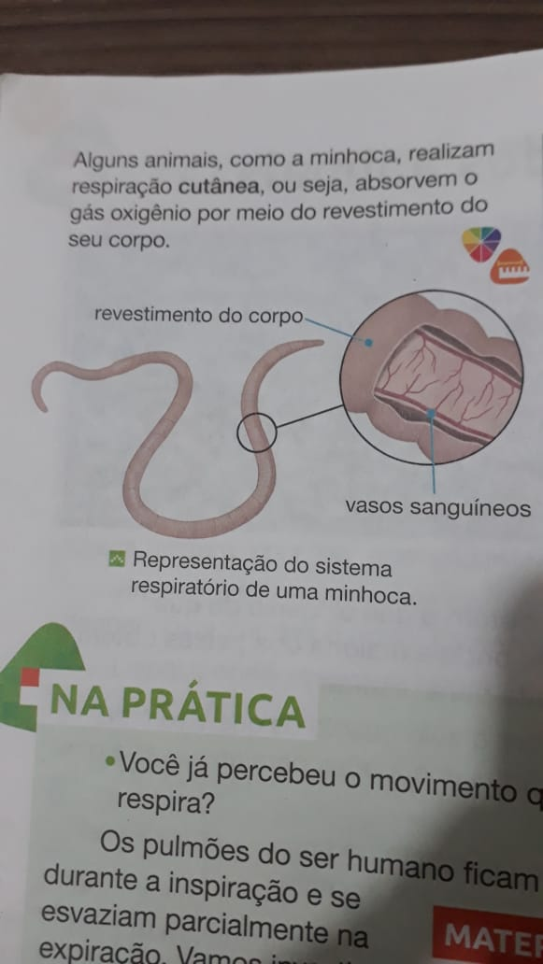 | Os insetos, como a abelha, o besouro, a barata e a borboleta respiram por meio de tubos que se ramificam por todo o corpo. Esses tubos são conhecidos como traqueias. Esse tipo de respiração é denominado traqueal.  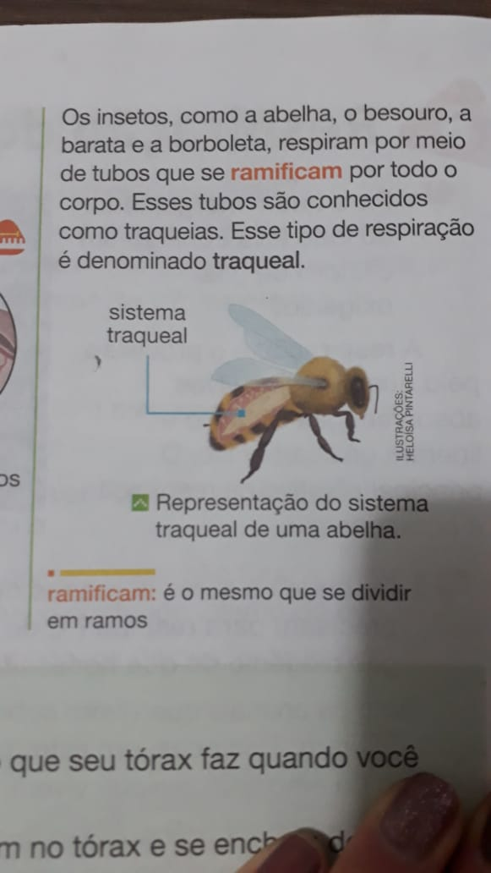  Ramificam: é o mesmo que dividir em ramos.

Atividade 1
Marque quais animais tem respiração pulmonar.
( ) Coelho
( ) Golfinho
( ) Peixe
( ) Cachorro
( ) Minhoca
Atividade 2
Cite um animal que tem respiração:
Pulmonar _________________________________
Branquial __________________________________
Cutânea ___________________________________
Traqueal ___________________________________

Atividade 3

No espaço abaixo desenhe um animal que tenha respiração branquial, pulmonar, cutânea e traqueal.

Quinta-feira dia 26 de novembro de 2020
Informática
Atividade:
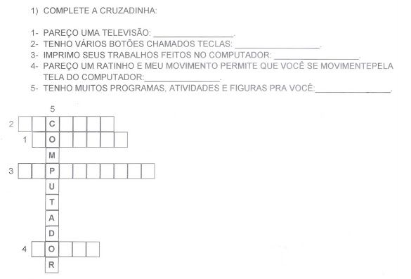

Sexta-feira, dia 27 de novembro de 2020
Inglês
2- Recorte e cole os nomes dos Months (meses) na ordem correta:
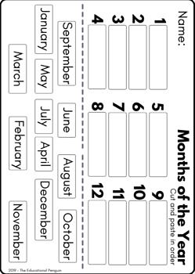

Fonte: https://www.teacherspayteachers.com/Product/Months-of-the-Year-Activity-and-Classroom-Decor-Pack-4859518

COPIE E COMPLETE A FRASE COM O SEU NOME:
MY NAME IS ______________________________________________
_______________________________________________________________

Quarta semana -30 de novembro a 04 de dezembro
Segunda -feira dia 30 de novembro de 2020
Matemática
Para tirar a prova precisamos usar a operação inversa. Portanto adição é inversa da subtração e divisão inversa da multiplicação e assim vice versa.
Arme, calcule e tire a prova:

214+25= | Prova real
258+4= | Prova real
116-12 | Prova real
20x9= | Prova real
120:2= | Prova real

357+99= | Prova real
157+32= | Prova real
9137-125= | Prova real
36x6= | Prova real
240:2= | Prova real

418+123= | Prova real
354-29= | Prova real
100-65= | Prova real
120X2= | Prova real
90:3= | Prova real

Terça-feira, 01 dezembro 2020
Língua Portuguesa
Para encerrarmos este ano, um conto de natal para você ler com o papai e a mamãe.
O presente de Natal
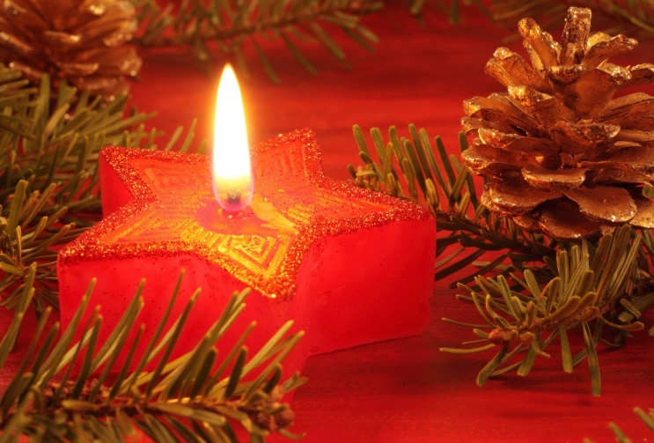
Fonte: Imagens Google
Naquele dia Gabriel acordou muito contente. Era a véspera de Natal, que para ele era uma data muito importante pois, no dia seguinte, era o dia do aniversário do Menino Jesus e, também, o dia que Papai Noel vinha visitá-lo, todos os anos. Com seus seis aninhos, esperava ansiosamente o cair da noite para voltar a dormir, e no outro dia, encontrar em seu pé de meia, o presente de natal, pois nem tinha uma árvore de Natal. Dormiu muito tarde, para ver se pegava aquele velhinho no “flagra”, mas como o sono era maior que sua vontade, dormiu profundamente. Na manhã do dia de Natal, ao acordar, percebeu que seu pé de meia não estava lá e que não havia presente nenhum em toda a sua casa.
Seu pai desempregado, com os olhos rasos d’água, observava atentamente o filho e esperava tomar coragem para dizer que o seu sonho não existia e, com muita dor no coração, o chama:
- Gabriel, meu filho, vem cá!
- Papai?
- O que foi, filho?
- O Papai Noel se esqueceu de mim...
Falando isso, os dois se abraçam e se põem a chorar, quando Gabriel fala:
- Ele também se esqueceu de você, pai?
- Não, meu filho. O melhor presente que eu poderia ter ganhado na vida, está em meus braços. E fique tranquilo, pois eu sei que Papai Noel não esqueceu de você.
- Mas todas as outras crianças vizinhas estão brincando com seus presentes...Ele pulou a nossa casa.
- Não pulou, não. O seu presente está te abraçando agora, e vai te levar para um dos melhores passeios da sua vida!
E assim foram para um parque, e Gabriel brincou com o pai durante o resto do dia, voltando só no começo da noite.
Chegando em casa muito sonolento, Gabriel foi para o seu quarto e escreveu para o Papai Noel:
“Querido Papai Noel, eu sei que é cedo demais para pedir alguma coisa, mas eu queria agradecer o presente que o senhor me deu. Desejo que todos os natais que eu passe, faça que o meu pai se esqueça dos seus problemas, e que ele possa se distrair comigo, passando uma tarde maravilhosa, como a de hoje. Obrigado pela minha vida, pois descobri que não são com brinquedos que somos felizes, e sim com o verdadeiro sentimento que está dentro de nós, que o senhor desperta nos Natais. De quem te agradece por tudo.
Gabriel.”
E foi dormir com um sorriso nos lábios.
Entrando no quarto para dar boa noite ao filho, o pai de Gabriel viu a cartinha, e a partir desse dia, não deixou que seus problemas interferissem na felicidade dele. Começou, então, a fazer que todo dia fosse um Natal para ambos.
Os melhores presentes que podemos dar e receber não são materiais, mas sim amor, afeto, amizade, compreensão!
Que todos vocês que leram esta mensagem façam com que cada dia seja Natal, valorizando os sentimentos bons que existem dentro de cada um e que dependem somente de cada um de nós para botarmos para fora!
Um feliz Natal e ótimo ano de 2021 para todos(as) vocês!
Fonte: Internet - Texto adaptado pelo professor
E então, gostaram da historinha? Escrevam abaixo o que vocês acharam deste conto. Será que são só os presentes materiais, como brinquedos, que nos fazem felizes? Escrevam à vontade.
__________________________________________________________________________________________________________________________________________________________________________________________________________________________________________________________________________________________________________________________________________________________________________________________________________________________________________________________________________________________________________________________________________________________________________________________________________________________________________________________________________________________________________________________________________________________________________________________________________________________________________________________________________________________________________________________________________________________________________________________________________________________________________________________________________________________________________________________________________________________________________________________________________________________________________________________________
Um feliz Natal para você e toda a sua família!

Quarta-feira, 02 de dezembro de 2020
Ensino Religioso

ENTÃO CHEGAMOS AO FINAL DO ANO LOGO TEREMOS A CHEGADA DO NATAL, COMO NOSSA ULTIMA ATIVIDADE VAMOS LER O TEXTO, COLORIR E COMPLETAR COM AS PARAVRA QUE ESTÃO FALTANDO NOS SIMBOLO NATALINOSE COLORIR TUDO PARA FICAR BEM BONITO:
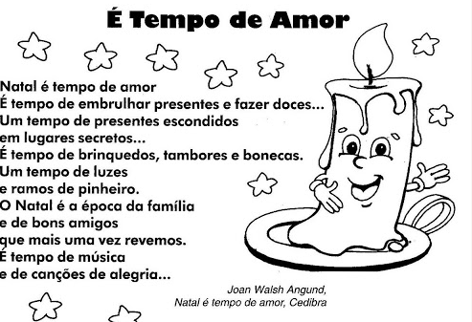s
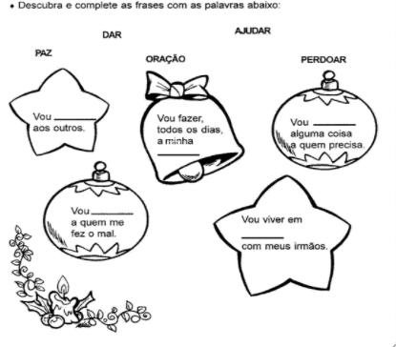
Fonte; https://atividadespedagogicas.net/wp-content/uploads/2014/12/Atividades-infantil-natal-ensino-fundamental.gif
FELIZ NATAL A TODOSS!!!

Quinta-feira, 03 de dezembro de 2020
Educação Física
Atividade 02: Recorte de encartes de supermercados 4 alimentos saudáveis e 4 alimentos não saudáveis e cole nas carinhas correspondentes.
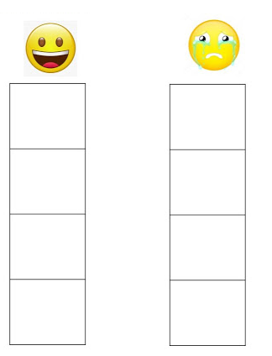
http://cantinhodosaber.com.br/atividades/atividade-sobre-alimentacao-saudavel-7/

Sexta-feira, 04 de dezembro de 2020
Espanhol
3- UNE CADA PARTE PARA FORMAR CADA ANIMAL:

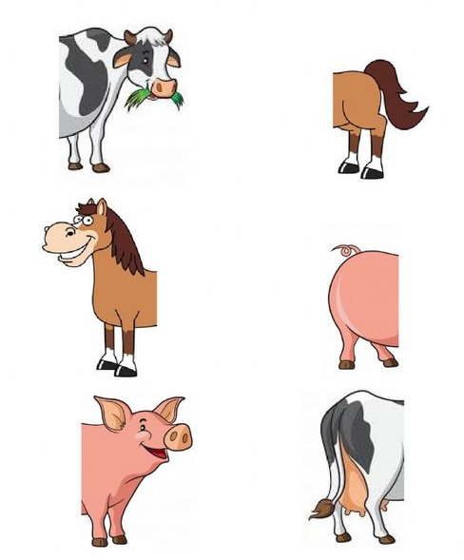

4-ESCRIBA EL NOMBRE DE LOS ANIMALES QUE QUEDAN PASSEANDO EM EL PATIO:

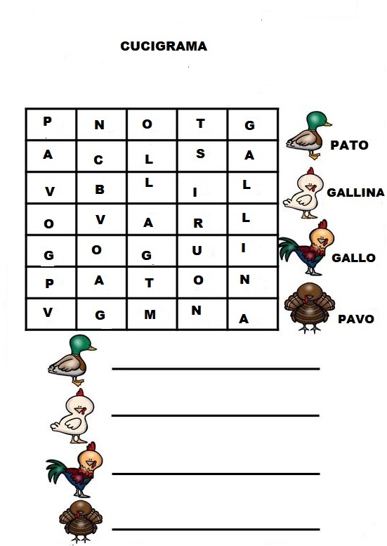
5- DIBUJA TU ANIMAL FAVORITO Y ESCRIBA SU NOMBRE EN ESPAÑOL A SU LADO:

5- HAGA UN VÍDEO PRESENTANDO SU ANIMAL FAVORITO Y HABLA EN ESPAÑOL SU NOMBRE SI ES: PERRO, GATO, PATO, CABALLO. .

Sexta-feira, 04 de dezembro de 2020
Arte

Recorte as palavras e cole nos espaços para completar a música:
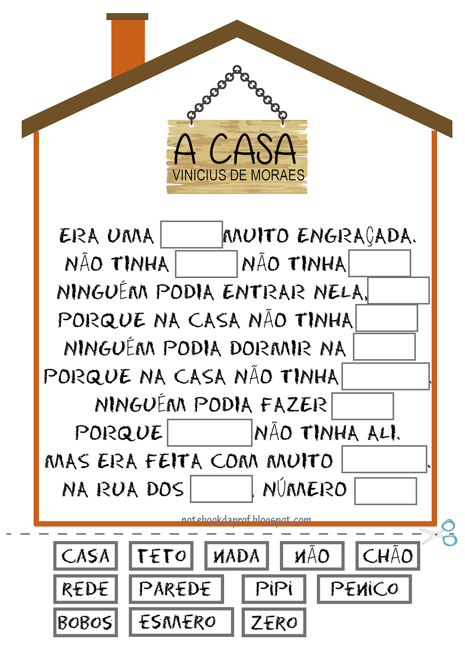
Fonte: http://1.bp.blogspot.com/--YFztCst-no/UczAj3VPcKI/AAAAAAAAAqw/cqCGzC8CIik/s1600/a+casa-02.png

